目录

[极客：知其然，然后才其所以然 3](#_Toc16157)

[“工欲善其事，必先利其器。 3](#_Toc3387)

[廖雪峰 阮一峰 双峰并持 3](#_Toc12377)

[Node.js与npm 3](#_Toc9671)

[一、安装环境 3](#_Toc21398)

[二、安装Node.js步骤 4](#_Toc24721)

[三、前期准备 4](#_Toc29788)

[四、开始安装 4](#_Toc20216)

[五、环境配置 9](#_Toc27293)

[六、测试 13](#_Toc3312)

[全家桶 17](#_Toc7972)

[1) vue-cli,脚手架,搭建开发环境 17](#_Toc12852)

[01 用Webstorm打开文件 删除目录src的内容，从零开始（主要的目录src） 18](#_Toc15468)

[02 装yarn及在node目录下建立两个文件 19](#_Toc12860)

[2)vue本身 24](#_Toc14162)

[3) 路由，嵌套路由vue-router常用指令 24](#_Toc18603)

[4) 用axios发送ajax 24](#_Toc30274)

[5） Vuex 24](#_Toc15943)

[6）相关技术：插槽（看小米有品） 24](#_Toc21192)

[项目开始: 24](#_Toc29385)

[1) 更新自己清空的src目录： 24](#_Toc20652)

[2) 新建文件之间的关系以及各文件之间的内容 25](#_Toc14846)

[3） element-ui登场 26](#_Toc32523)

[Home组件开始 27](#_Toc20235)

[el-dialog与el-form出场 28](#_Toc23299)

[问题集 33](#_Toc30432)

[样式篇 33](#_Toc2283)

[vue目录结构逻辑解析 34](#_Toc29458)

[从vue新建页面过程看vue项目文件调用关系 35](#_Toc8246)

[vue中的template 36](#_Toc12469)

[1、template标签在vue实例绑定的元素内部 36](#_Toc26471)

[2、vue实例中的template属性 37](#_Toc15094)

[HBuilderX - 高效极客技巧 快捷键 39](#_Toc2249)

[免拖动选择 40](#_Toc30588)

[智能双击 40](#_Toc19915)

[扩大选区Ctrl+= 41](#_Toc8924)

[反包围 41](#_Toc7710)

[选中相同语法词及跳过某词 42](#_Toc30117)

[交换选区内容 43](#_Toc10523)

[撤销最后一个多选区或多光标 43](#_Toc24267)

[批量合并行 44](#_Toc4852)

[同时注释if段首尾 45](#_Toc26240)

[转到定义 45](#_Toc3252)

[折叠 46](#_Toc9403)

[大纲 47](#_Toc13613)

[必记命令 47](#_Toc20726)

[Vue Devtools 49](#_Toc21041)

[Webstorm官网必读 49](#_Toc23791)

[插件 51](#_Toc11476)

[快捷键： 52](#_Toc23159)

[vscode 官网 52](#_Toc28812)

[前端常用插件推荐 52](#_Toc11397)

[1.  vscode 简介 52](#_Toc11358)

[2.  前端常用插件  (ps: 必备 > 推荐 > 了解) 53](#_Toc17971)

[Windows PowerShell与GitHub Desktop 64](#_Toc20101)

[Git官网 廖雪峰Git教程 67](#_Toc3660)

[git与TortoiseGit 拉代码 67](#_Toc30256)

[git命令log与reflog的比较 69](#_Toc29837)

[解决冲突 73](#_Toc5192)

[命令行 74](#_Toc28117)

[据说 99% 的人不知道 vue-devtools 还能直接打开对应组件文件？本文原理揭秘 82](#_Toc23394)

[1. 前言 82](#_Toc30412)

[1.1 短时间找不到页面对应源文件的场景 83](#_Toc16458)

[1.2 一句话简述其原理 83](#_Toc30925)

[1.3 打开编辑器无法打开组件的报错解决方法 84](#_Toc6083)

[2. vue-devtools Open component in editor 文档 87](#_Toc2836)

[3. 环境准备工作 88](#_Toc884)

[4. vue-devtools 开箱即用具体源码实现 91](#_Toc6793)

[5. launch-editor-middleware 92](#_Toc12061)

[6. launch-editor 97](#_Toc5270)

[6.1 wrapErrorCallback 包裹错误函数回调 98](#_Toc10371)

[6.2 guessEditor 猜测当前正在使用的编辑器 100](#_Toc21987)

[6.3 launch-editor 剩余部分 104](#_Toc12218)

[7. 总结 109](#_Toc25603)

[7.1 一句话简述其原理 109](#_Toc2735)

[IIS服务器的配置 110](#_Toc28997)

[Chrome 铬，铬合金；铬黄；谷歌浏览器 116](#_Toc32294)

[历史 116](#_Toc25670)

[名称由来 116](#_Toc24458)

[Console 121](#_Toc10499)

[CMD和win powershell 121](#_Toc3639)

[浅谈区别 121](#_Toc32626)

[问题集 123](#_Toc22572)

**破坏力**

**生于忧患死于安乐**

**工具论**

“工欲善其事，必先利其器。

观千剑而后识器，操千曲而后晓声。然不识古文，不明外语，况十篇、二十篇不足矣。更无望其百而千。

**听说读写 作家论 超奇篇**

通书千篇以上，万卷以下，弘畅雅闲，审定文读，而以教授为人师者，通人也。杼其义旨，损益其文句，而以上书奏记，或兴论立说、结连篇章者，文人鸿儒也。好学勤力，博闻强识，世间多有；著书表文，论说古今，万不耐一。然则著书表文，博通所能用之者也。入山见木，长短无所不知；入野见草，大小无所不识。然而不能伐木以作室屋，采草以和方药，此知草木所不能用也。夫通人览见广博，不能掇以论说，此为匿生书主人，孔子所谓“诵《诗》三百，授之以政不达”者也，与彼草木不能伐采，一实也。孔子得《史记》以作《春秋》，及其立义创意，褒贬赏诛，不复因《史记》者，眇思自出於胸中也。凡贵通者，贵其能用之也，即徒诵读，读诗讽术虽千篇以上，鹦鹉能言之类也。衍传书之意，出膏腴之辞，非俶傥之才，不能任也。夫通览者，世间比有；著文者，历世希然。近世刘子政父子、扬子云、桓君山，其犹文、武、周公并出一时也；其余直有，往往而然，譬珠玉不可多得，以其珍也。故夫能说一经者为儒生，博览古今者为通人，采掇传书以上书奏记者为文人，能精思著文连结篇章者为鸿儒。故儒生过俗人，通人胜儒生，文人逾通人，鸿儒超文人。故夫鸿儒，所谓超而又超者也。以超之奇，退与儒生相料，文轩之比於敝车，锦绣之方於缊袍也，其相过，远矣。如与俗人相料，太山之巅墆，长狄之项跖，不足以喻。故夫丘山以土石为体，其有铜铁，山之奇也。铜铁既奇，或出金玉。然鸿儒，世之金玉也，奇而又奇矣。奇而又奇，才相超乘，皆有品差。

王充（27～约97年），字仲任，会稽上虞人（今属浙江），他的祖先从魏郡元城迁徙到会稽。王充以道家的自然无为为立论宗旨，以“天”为天道观的最高范畴。**以“气”为核心范畴，由元气、精气、和气等自然气化构成了庞大的宇宙生成模式，与天人感应论形成对立之势。**其在主张生死自然、力倡薄葬，以及反叛神化儒学等方面彰显了道家的特质。他以事实验证言论，弥补了道家空说无着的缺陷。是汉代道家思想的重要传承者与发展者。《论衡》是王充的代表作品，也是中国历史上一部不朽的无神论著作。

安全，风险，防范化

为什么要使用McAfee Endpoint Security？

朱大汪 于 2020-09-28 12:42:15 发布 1781 收藏

文章标签： 安全

版权

终端安全：您最关注什么？

在当今业务中，可能只有一个团队需要关注安全，也可能有多个团队需要关注安全。对于企业组织，安全则通常是一个职能部门，由多个团队（如 IT 管理和安全运营团队）共担职责。不管哪一种情况最符合您在业务中所扮演的角色，当涉及终端保护平台时，对您来说，最重要的事务自然会让您更关心的功能和结果集也有所不同。

您所依赖的终端解决方案的功能应与您最关注的事务的优先级保持一致。不管您的角色为何，McAfee® Endpoint Security都能满足您的特定关键需求——从防范和追踪威胁到定制安全控制。

McAfee Labs COVID-19威胁报告：2020年7月

在这个特别版本中，我们调查了2020年第一季度网络威胁概况以及与COVID-19相关的威胁演变情况。

值得注意的研究结果：

平均每分钟有 375 项威胁

458 起公开披露的安全事件，自第 4 季度起，数量增加 41%

新的 PowerShell 恶意软件攻击暴增688%

恶意软件威胁统计信息

2020 年第 1 季度，多个威胁类别的威胁数量显著增加：

McAfee Labs 在 2020 年第 1 季度观测到的数据是每分钟 375 个威胁

与上一季度相比，2020 年第 1 季度的新 PowerShell 恶 意软件增加了 688%。这一增长主要归因于 Donoff 系列 TrojanDownloader。2020 年第 1 季度新的宏恶意软件增 加了 412%，Donoff 在其中也扮演了重要角色

与过去四个季度相比，PowerShell 恶意软件的总数增长了 1,902%

新的货币挖矿恶意软件增加了 26%

新的 Linux 恶意软件增长了 8%

————————————————

版权声明：本文为CSDN博主「朱大汪」的原创文章，遵循CC 4.0 BY-SA版权协议，转载请附上原文出处链接及本声明。

原文链接：https://blog.csdn.net/mickey0119/article/details/108847419

# **[极客](https://baike.baidu.com/item/%E6%9E%81%E5%AE%A2/3683808?fr=aladdin)：知其然，然后才其所以然**

没有竞争就没有发展

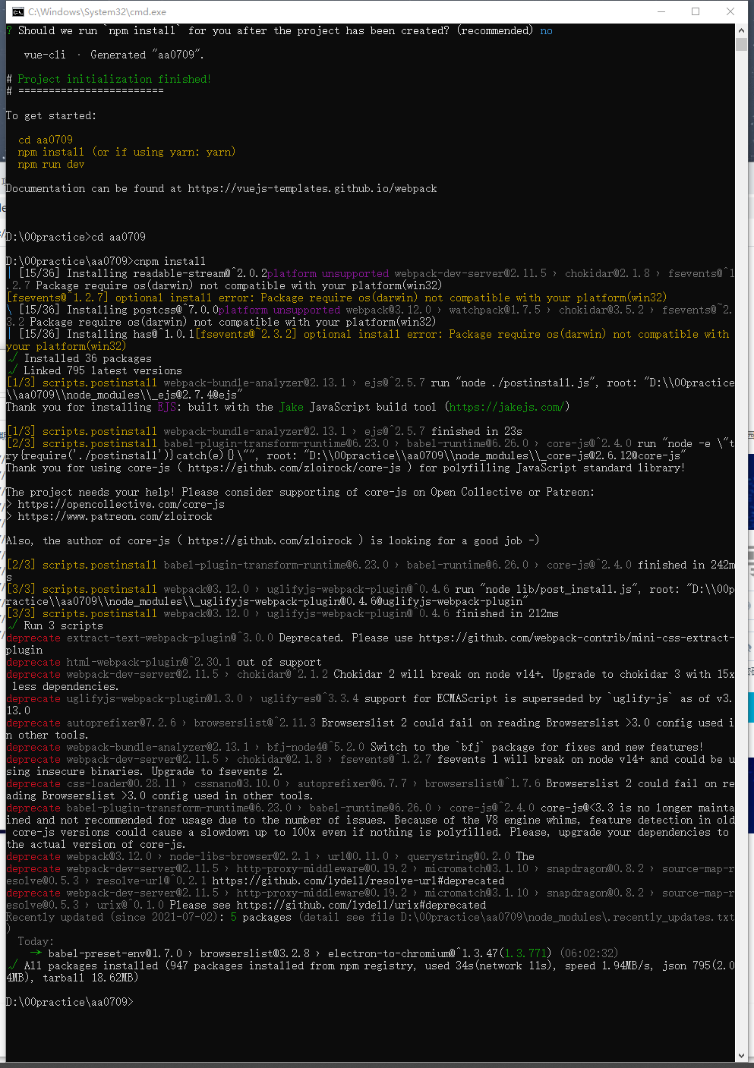

Vue全家桶: 搭建流程

运行方式在package.json npm install ; yarn

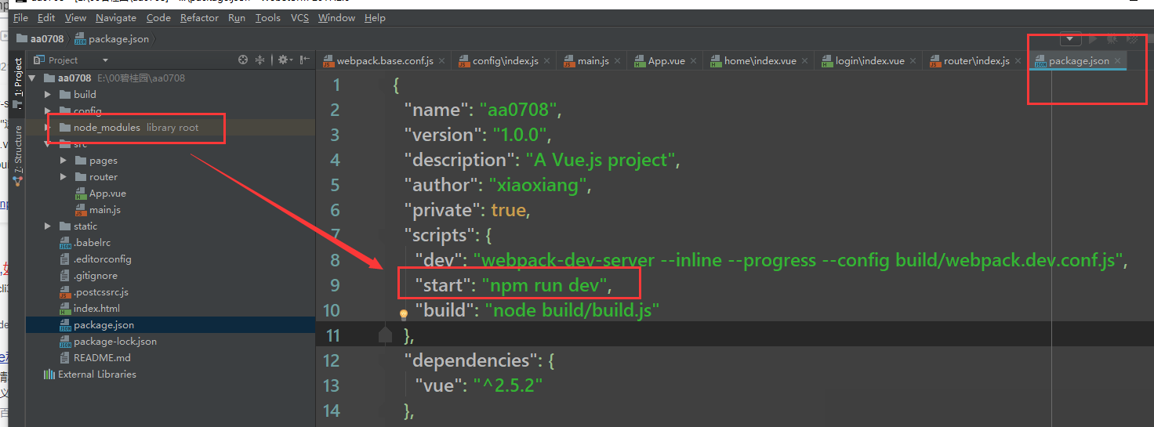

npm操作问题

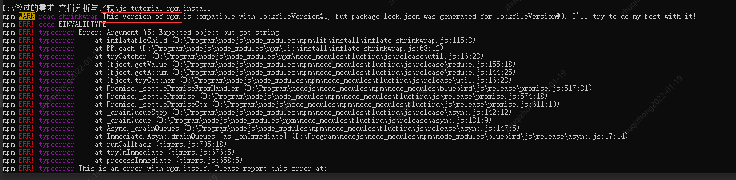

compatible 兼容的

npm install报错：This version of npm is compatible with lockfileVersion@1, but package-lock.json was generated for lockfileVersion@2. I’ll try to do my best with it!

下依赖的时候提示这个，但是仍然可以继续下依赖，但下的过程中，有的提示报错了，因为已经将解决了，报错的截图找不到了。

解决办法：

当前电脑安装的npm是lockfileVersion@1的，但package-lock.json是源于lockfileVersion@2的。项目中使用的某个包只能用特定版本的npm下载，所以会报错导致npm install失败。这时升级一下npm就可以解决了：

npm install -g npm

————————————————

版权声明：本文为CSDN博主「Da\_xiong0」的原创文章，遵循CC 4.0 BY-SA版权协议，转载请附上原文出处链接及本声明。

原文链接：https://blog.csdn.net/Da\_Xiong000/article/details/122038035

使用npx工具管理多个node版本

屡次拒绝田馥甄 于 2020-04-25 17:32:24 发布 1883 收藏 2

分类专栏： 包管理工具 文章标签： node.js npm

版权

包管理工具

专栏收录该内容

1 篇文章0 订阅

订阅专栏

nvm

nvm并非包管理器，它是用于管理多个node版本的工具，用来切换node版本

在实际的开发中，可能会出现多个项目分别使用的是不同的node版本，在这种场景下，管理不同的node版本就显得尤为重要

下载与安装

下载地址：https://github.com/coreybutler/nvm-windows/releases

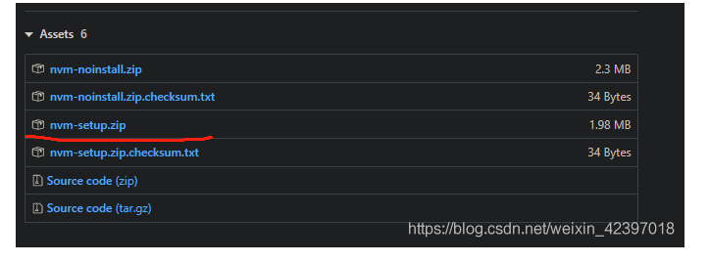

安装过程中路径直接都是默认就好，如果你想你的之后的node要在放在自定义的路径，

可以在安装过程中修改以下路径，我这边就是默认路径了。

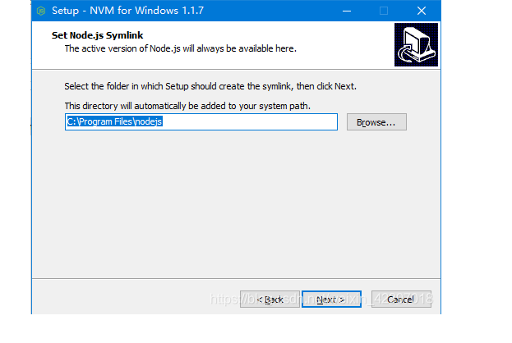

使用nvm

安装成功之后再黑框框中或者蓝框框中（终端）直接输入nvm就可以看到常用命令。

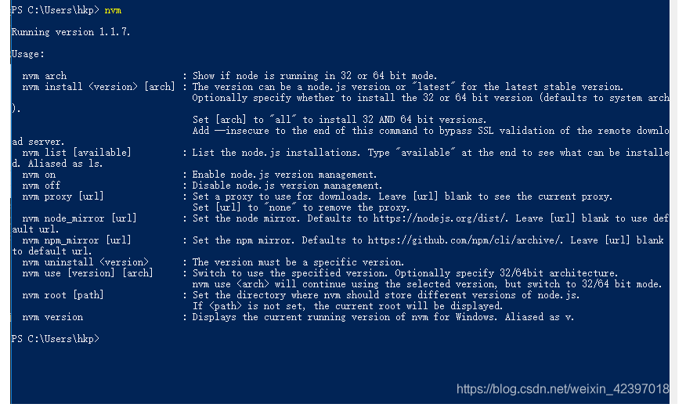

此时就可以使用命令来安装node了。

在安装之前，首先先把你电脑上已经安装的node卸载掉，否则在之后无法切换node版本。

为了加快下载速度和保证在下载中不出错，建议设置node淘宝镜像、npm淘宝镜像，输入以下命令进行设置

nvm node\_mirror https://npm.taobao.org/mirrors/node/

nvm npm\_mirror https://npm.taobao.org/mirrors/npm/

或者在nvm中的settings.txt文件中修改

nvm root 先找到nvm的安装路径，在该路径下找到settings.txt文件修改node\_mirror和npm\_mirror

接下来安装node

nvm install 版本号 如：nvm install v14.0.0

查看已经安装好的node

nvm list 我这里安装了两个，大家项目中用的那个版本就安装哪个版本，\* 表示当前使用的是哪个版本的node

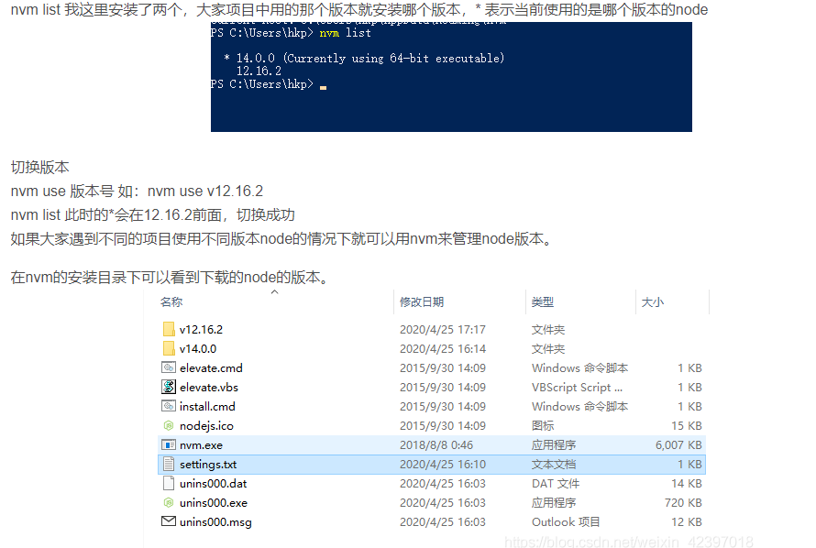

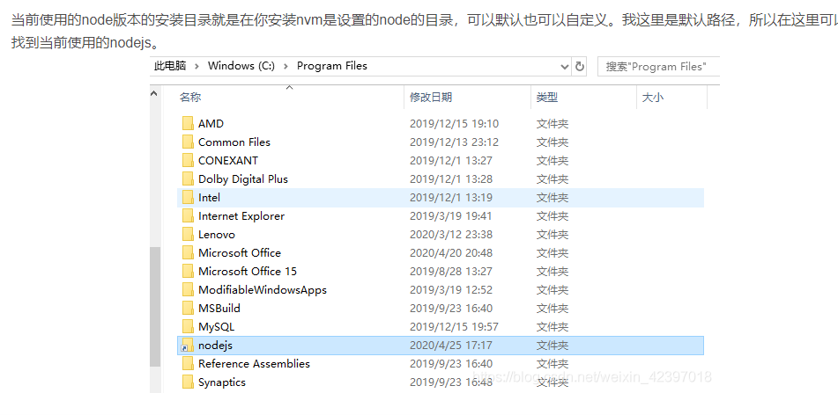————————————————

版权声明：本文为CSDN博主「屡次拒绝田馥甄」的原创文章，遵循CC 4.0 BY-SA版权协议，转载请附上原文出处链接及本声明。

原文链接：https://blog.csdn.net/weixin\_42397018/article/details/105752441

# 全家桶

## vue-cli,脚手架,搭建开发环境

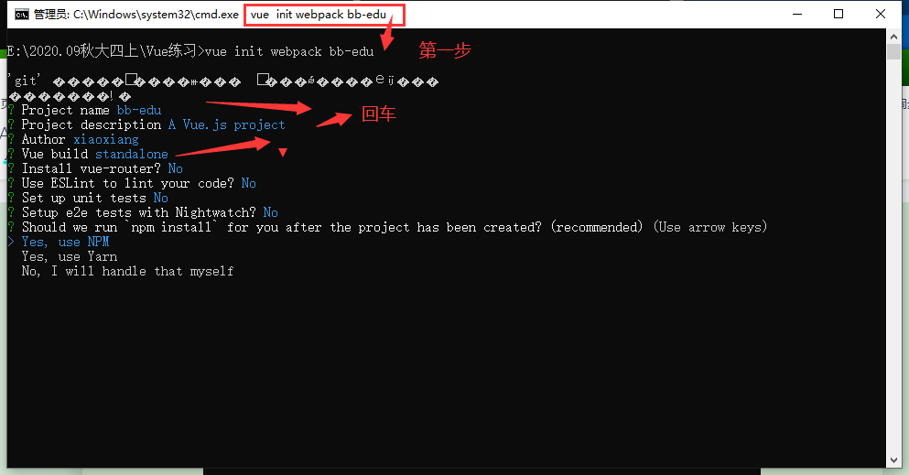

提示你是Use ESLint to lint your code?**出于代码风格统一的要求：空格，缩进，**

**团队项目**

至于这一步，如果你是在公司大型团队搭建项目的话，建议使用它选Yes。如果团队人比较少，项目比较小，或者仅仅是你自己使用的话，其实可以选择no不安装。

加入你把它安装进了目录里，在写代码过程中，它会进行很严格的检查，比如缩进，空格问题都非常的敏感，加入报错。实际中我们忽略，不将他视为报错。为了保证正常代码运行，我们可以禁用ESLint。



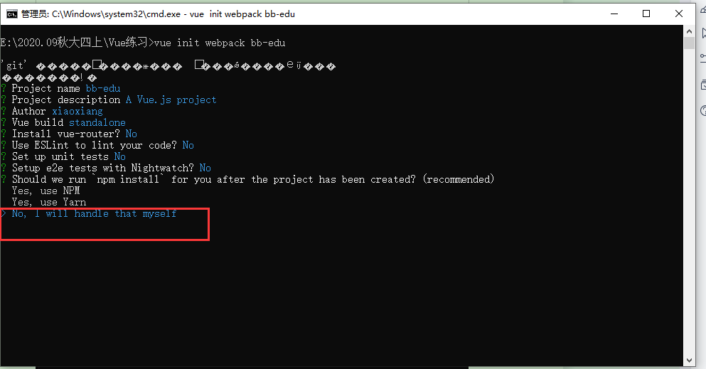

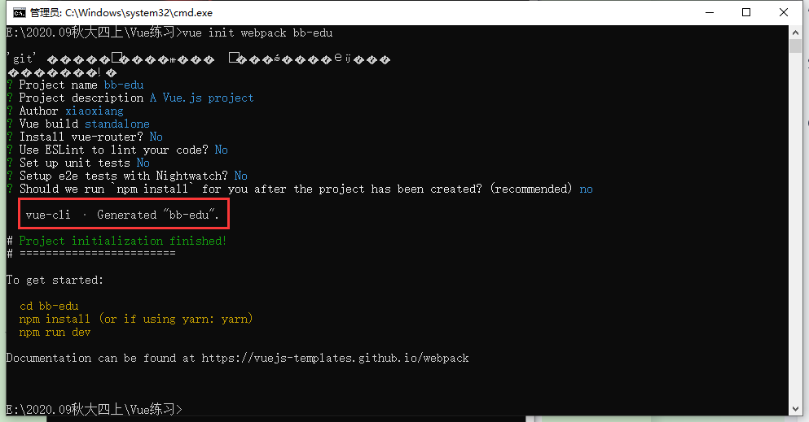

01 用Webstorm打开文件 删除目录src的内容，从零开始（主要的目录src）

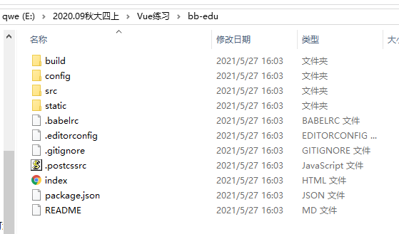

02 装yarn及在node目录下建立两个文件

yarn是管理包的一个包：装包与卸载包，所以需要全局安装,用npm装

npm 是node默认的管理包的一个包，初期用户体验不好，所以出现了yarn

01.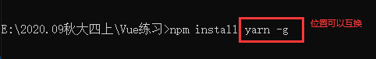

验证yarn装好没有：看到版本号就可以

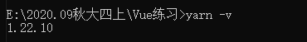

02.配置yarn装包的全局路径与装包时的缓存路径，**找到node的安装目录**，以npm同样的思路建立两个文件yarn\_cache,yarn\_global

npm跟随node装好以后

Npm cache

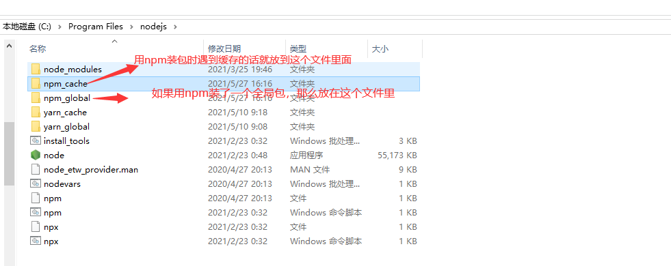

用npm装包要缓存的话就把缓存文件放到npm\_cache中

03.

设置/查看全局安装包的存放位置

设置/查看装包缓存文件存放位置

执行命令，命令yarn把这个yarn\_cache目录当做装包时的缓存目录，yarn\_global当做安装全局包时的目录

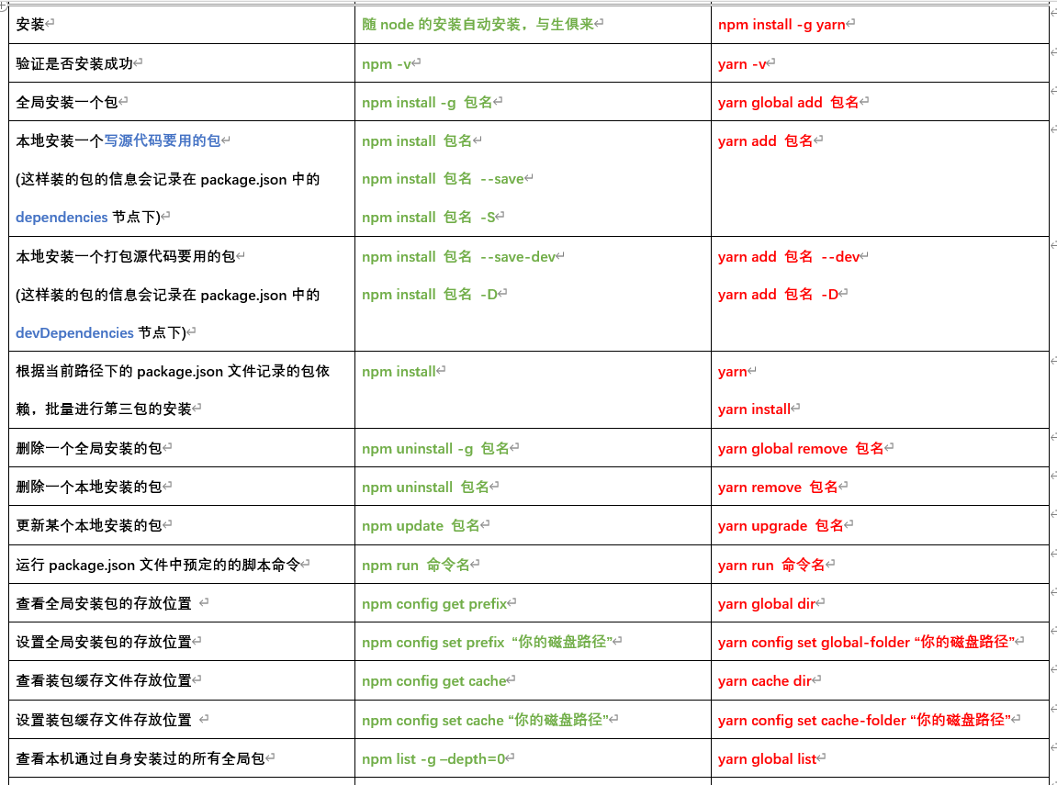

Yarn装包与npm装包的不同方式

全局只用安装一次，重复执行只是更新



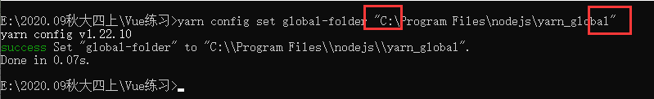

yarn config set global-folder "C:\Program Files\nodejs\yarn\_global"

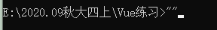

**倾斜的双引号： 英文状态下按着shift键**

全局命令在任何路径下执行都是对的

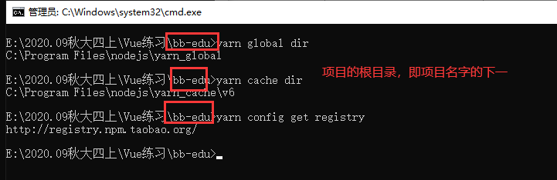

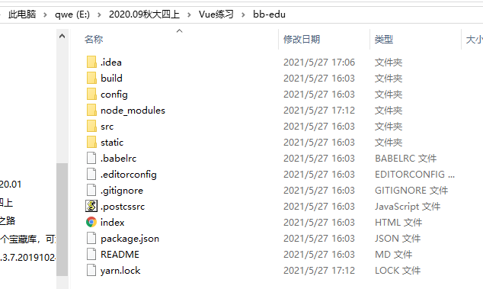

V6自己加的

05.修改yarn拉包的镜像

默认拉包是从国外的网站拉的，镜像修改为淘宝镜像

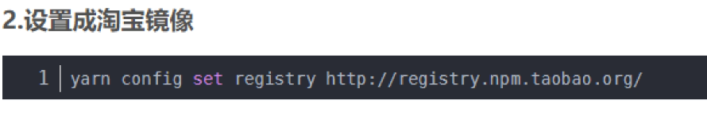

registry

英 [ˈredʒɪstri]  美 [ˈredʒɪstri]

n. 注册；登记处；挂号处；船舶的国籍

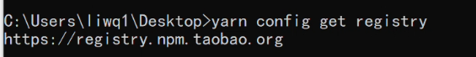

查看yarn当前的镜像地址，yarn config get registry

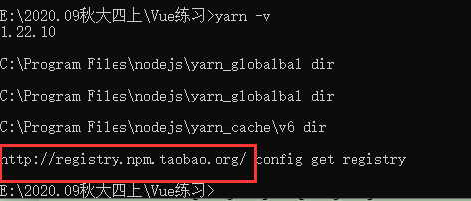

镜像地址

装完yarn以后的三件事情： 1）设置全局包的安装目录；

2）设置缓存的yarn专用路径；3)修改镜像地址

4）yarn装的是全局包的话，这个全局包的路径系统是不知道的，所以要找到环境变量加一个地址

我的电脑-右键-属性-高级系统设置-环境变量-系统变量-path(双击打开)

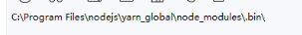



好像只需要弄global

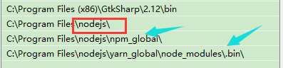

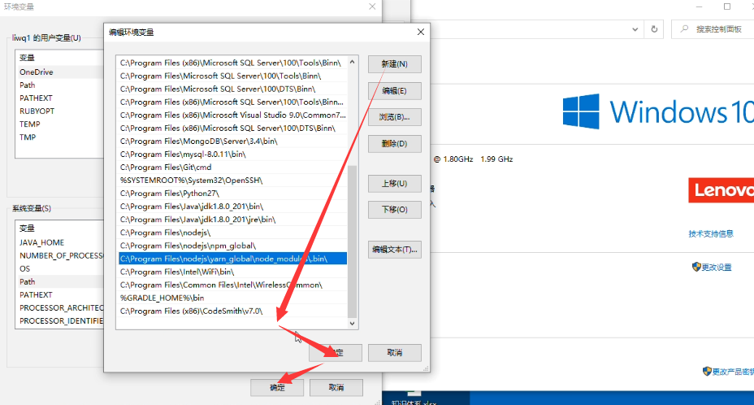

新建，复制，粘贴一路确定回去

**Yarn的相关配置，以上，遇到新电脑，要会配置**

Package记录要安装的第三方包，所以要批量安装：**项目根目录下执行**yarn install命令会找打package中的 Dependencies，devDependencies下的所有节点的名字，然后找到所有的名字对应的包，批量安装好（出现文件node\_modules等）

已经安装好，但再次执行该命令，很快。

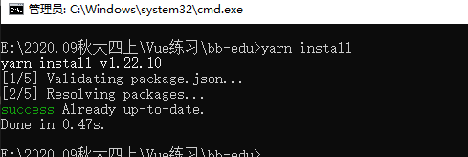

Webstorm解析安装的包，不要动

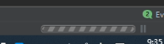

2)vue本身

1. 路由，嵌套路由vue-router常用指令
2. 用axios发送ajax
3. Vuex

6）相关技术：插槽（看小米有品）

项目开始:

1. 更新自己清空的src目录：

打包的入口文件main.js

创建组件App.vue

Pages, views文件夹

Pages-home; pages-login

遇到的问题：

样式的设置，比如el-popover

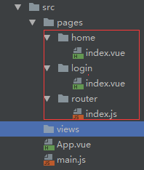

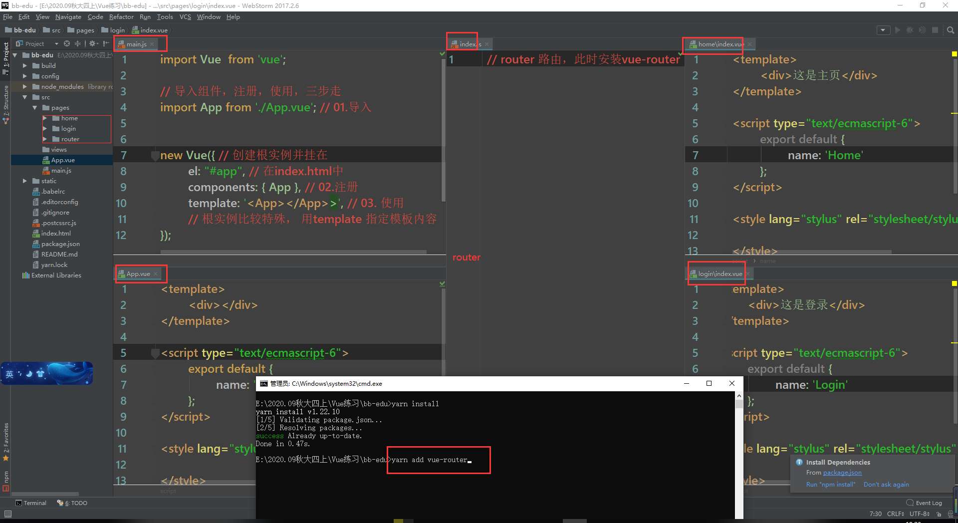

1. 建好router/index.js 后 安装包vue-

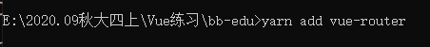

更新该js文件内容

1. 新建文件之间的关系以及各文件之间的内容

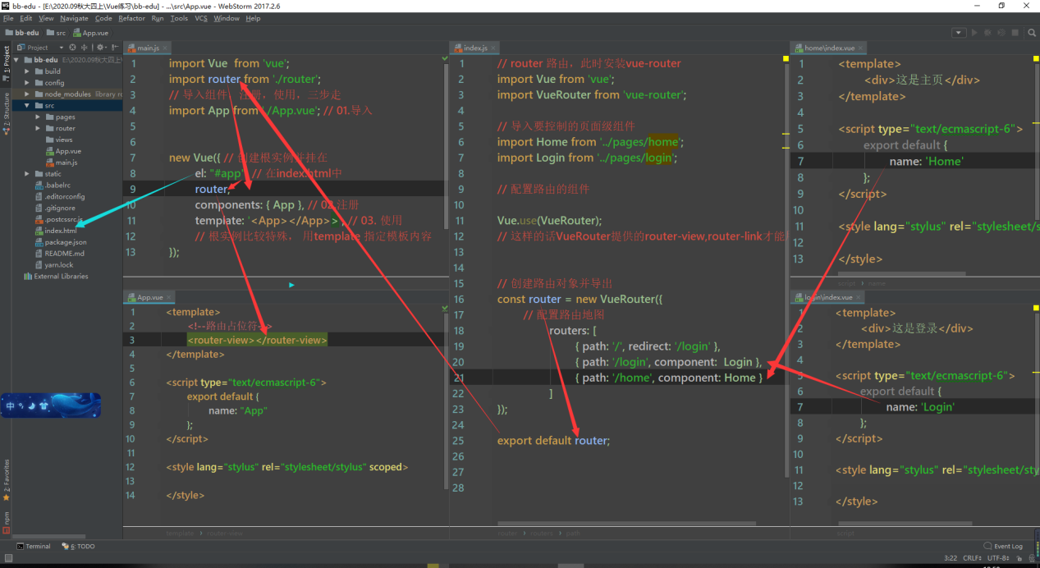

**打包源代码的包，不是写代码要用的包，加特有后缀标识：-D,放在dev里面，**

**注意版本问题**



**Yarn 卸载包：remove**



terminnal运行: yarn run dev

1. element-ui登场

**装包：**

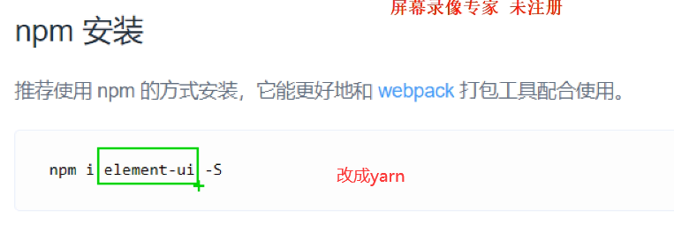

**-S可不要**

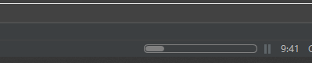

装一个包就要加载一下



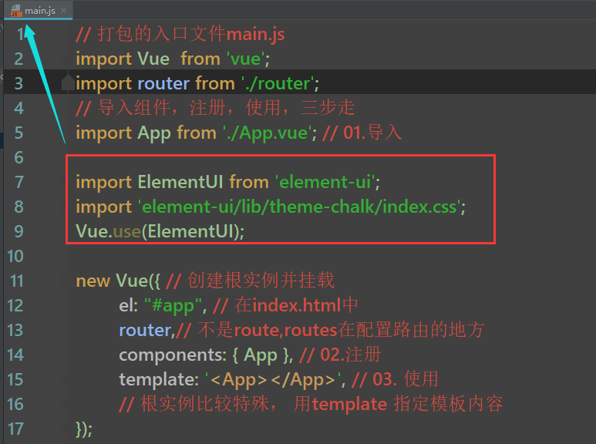

这样就可以享受组件漂亮的样式了

**Home组件开始**

[Container 布局容器](https://element.eleme.io/" \l "/zh-CN/component/container): 需要自己复位,新建assets, reset.css ,也是在main.js中导入

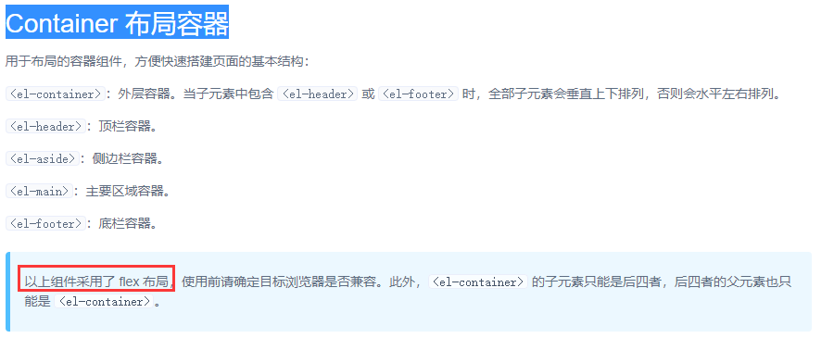

**el-container 是一个section标签，class值是.el-container**

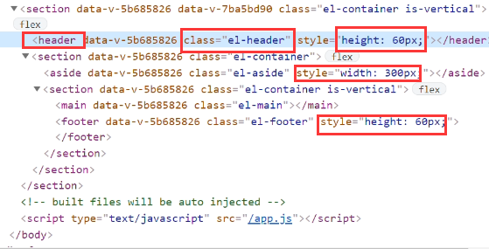

新建文件夹：assets，reset, public

el-dialog与el-form出场

重复出现的表单验证：非空验证，格式验证，唯一性验证；组件配置验证与自定义验证

Form 组件提供了表单验证的功能，只需要通过 rules 属性传入约定的验证规则，并将 Form-Item 的 prop 属性设置为需校验的字段名即可

el-form的配置，表单数据对象model是谁,以下四个不可以少

status-icon属性为输入框添加了表示校验结果的反馈图标。

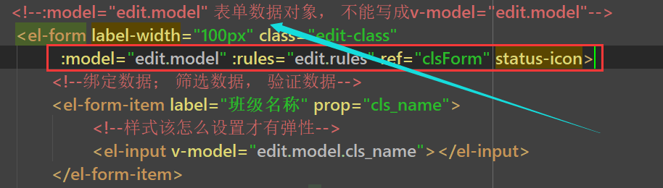

**注意绑定数据时的trim容易忘记**

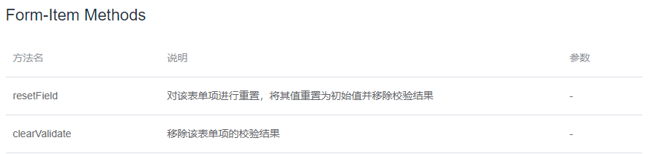

Form-Item Attributes: **prop的值传入 Form 组件的 model 中的字段**，（潇湘：model字段似乎与校验时的value相关）表单域 model 字段，在使用 validate、resetFields 方法的情况下，该属性是必填的

resetField 对该表单项进行重置，将其值重置为初始值并移除校验结果

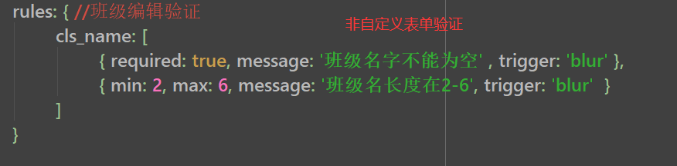

自定义验证规则中async，await; 箭头函数与this,还有trigger

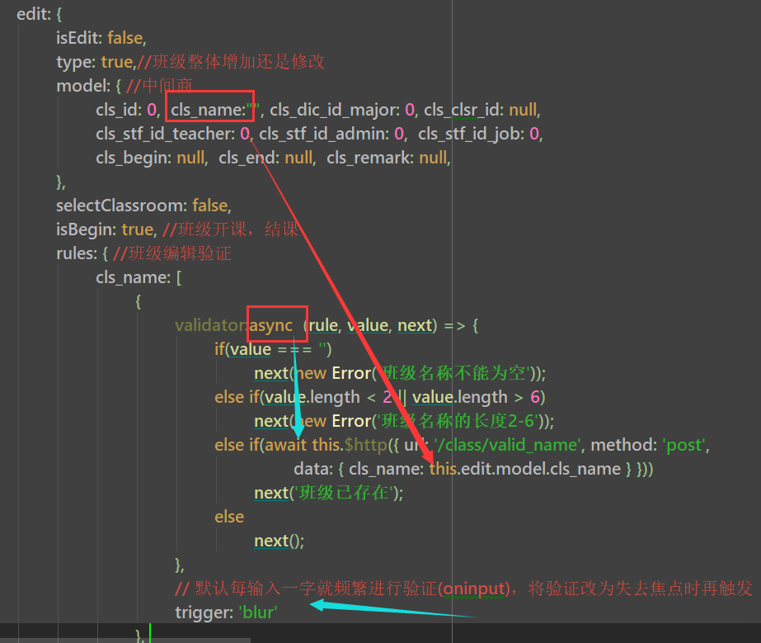

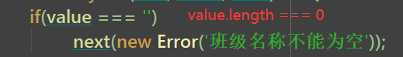

简洁的写法

表单验证的触发与表单重置

Vue中获取表单，首先是要通过ref做好标记，才能找到

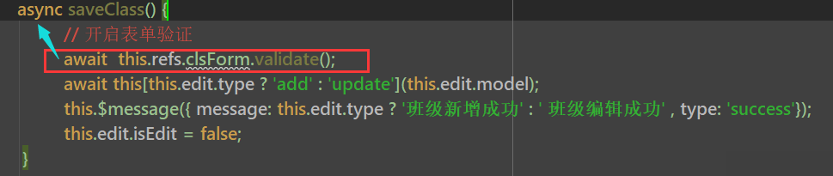

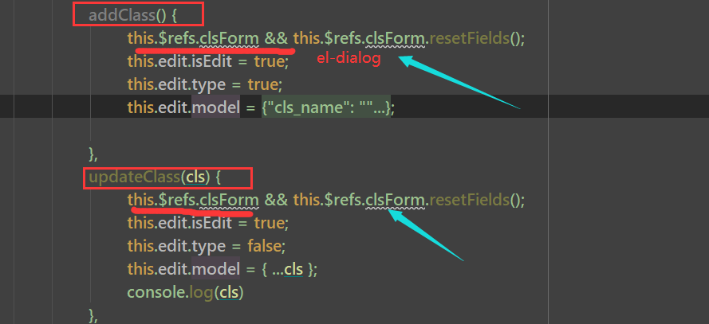

重置表单：this.$refs.clsForm && this.$refs.clsForm.resetFields();

rule是什么

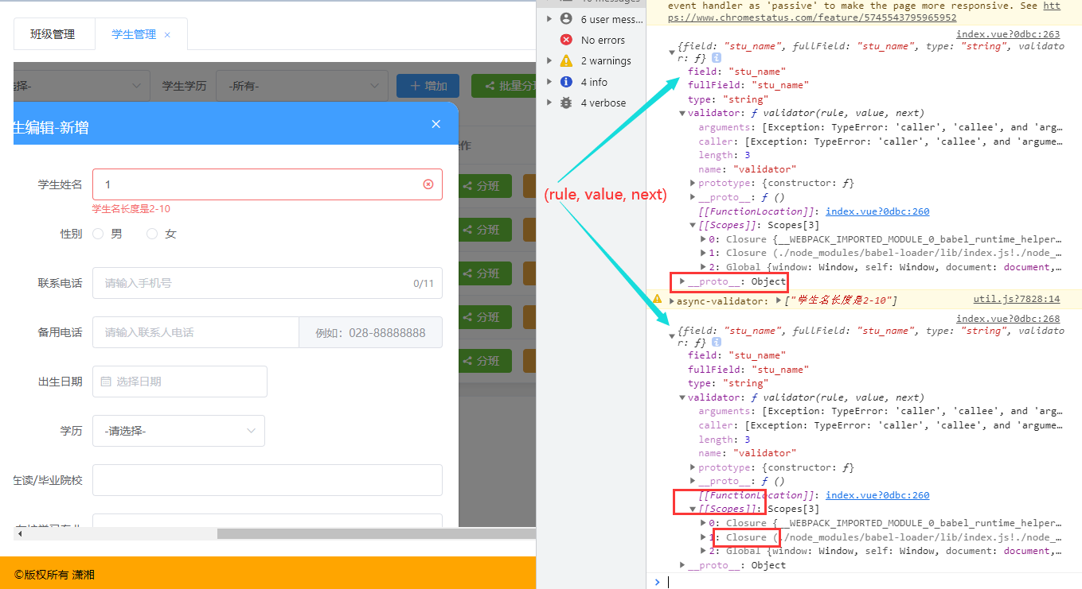

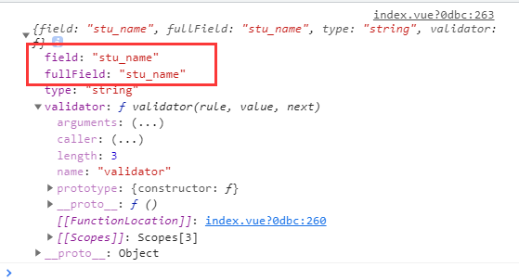

这就是rule, 含有

注意： 表单中<el-form :model=“edit.model”></el-form>

:model 属性与表单验证时的value有关， 没有该属性的话，出现undefined

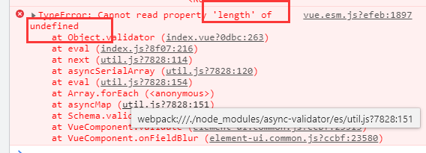

样式的设置问题



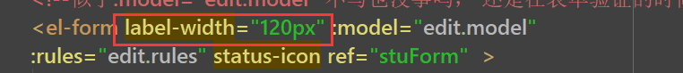

对话框

el-popover 弹出框

Min-width:150px, min-width: auto

el-popover的class也是el-popover，他比较特别的是,el-popover生成的div不在当前组件之内，甚至不在App.vue组件的div内，他和App.vue组件的div平级，所以需要设置全局style。不加scoped就是全局style

这里也不能用穿透符>>>因为el-popover不在当前组件之内。el-popover是和app同级的，所以scoped的局部属性设置了无效

需要设置全局样式的组件渲染后好像会跑到script后面去

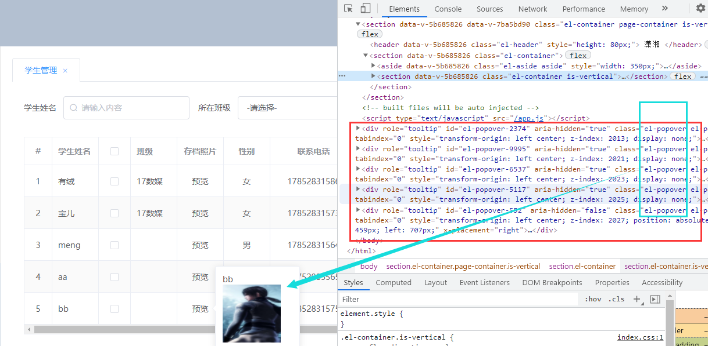

Staff

Classroom

Class

Student

**问题集**

值类型转换

el-form el-dialog验证存在

数据回来没有 undefined, 保险

Key的缺少，会怎样

**样式篇**

vue引用了第三方组件，需要在组件中局部修改第三方组件的样式，而又不想去除scoped属性造成组件之间的样式污染。此时只能通过>>>，穿透scoped。

但有些Sass 之类的预处理器无法正确解析 >>>，（此时） 可以使用 /deep/ 操作符( >>> 的别名)

[样式私有化，样式模块化，样式封装](https://vue-loader-v14.vuejs.org/zh-cn/features/scoped-css.html)

1.什么是**scoped**

在Vue文件中的style标签上有一个特殊的属性，scoped。当一个style标签拥有scoped属性时候，它的css样式只能用于当前的Vue组件，可以使组件的样式不相互污染。如果一个项目的所有style标签都加上了scoped属性，相当于实现了**样式的模块化。**

scoped肯定是解决了样式私有化的问题，但同时也引入了新的问题—样式不易（可）修改，而很多时候，我们是需要对公共组件的样式做微调的。

scoped设计的初衷就是让样式变得私有，让它不会影响其他任何地方的样式。

当 <style> 标签有 scoped 属性时，它的 CSS 只作用于当前组件中的元素。这类似于 Shadow DOM 中的样式封装。它有一些注意事项，但不需要任何 polyfill。它通过使用 PostCSS 来实现以下转换：

[vue中慎用style的scoped属性](https://blog.csdn.net/qq_39043923/article/details/88687046?utm_medium=distribute.pc_relevant.none-task-blog-2%7Edefault%7EBlogCommendFromMachineLearnPai2%7Edefault-1.control&depth_1-utm_source=distribute.pc_relevant.none-task-blog-2%7Edefault%7EBlogCommend)

样式冲突

/deep/ **i**

**color**: **white**

## vue目录结构逻辑解析

vue作为一个单页面布局的框架，顾名思义其只有一个index.html的页面，然后将其.vue组件通过DOM渲染到唯一的.html上实现单页面布局。下面我们通过一张图来对其逻辑进行说明：

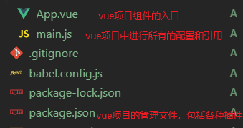

1)当访问该项目时，项目默认启动index.html文件，该html中只有一个div 并且id为‘app’。(1.vue项目的入口为index.html；)

2)当index.html编译到id为‘app’元素时，发现在main.js中首先对vue和APP.vue进行了导入，Vue实例中首先是对APP.vue组件进行了使用，并且将其在div元素进行了渲染。

执行项目启动的命令yarn run dev，项目默认启动index.html文件，该html中只有一个div 并且id为‘app’。

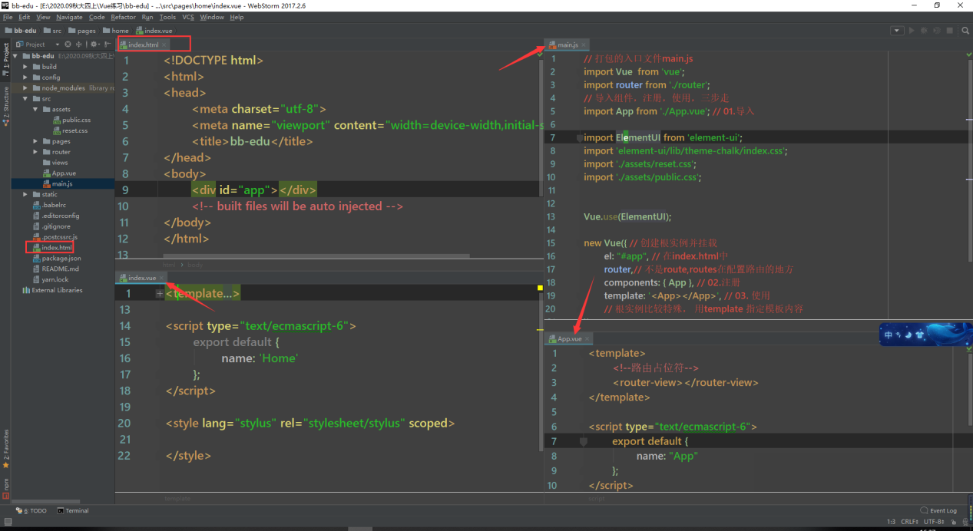

# 从vue新建页面过程看vue项目文件调用关系

文件调用关系简述完毕

配置node.js

* 简介：node是js的服务执行环境，前端常常借助 node帮助前端实现工程化。**很多工具是基于node的，比如即将使用的打包工具webpack**
* 若系统中并无node.js，需官网下载安装并**配置环境变量**

使用到vue项目的文件

可知main.js文件调用关系分为三步

1. 确定将被挂载（替换）的元素，此处为index.html中的<div id="app"><div>。

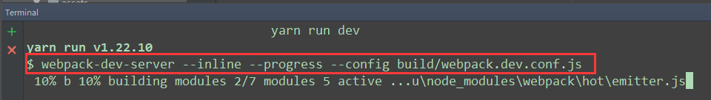

## vue中的template

### 1、template标签在vue实例绑定的元素内部

它是可以显示template标签中的内容，但是查看后台的dom结构不存在template标签。如果template标签不放在

潇湘： 放在挂载元素id=”App”中的template不会渲染到页面上（不存在于dom结构中）， 在vue中用它来控制内容的显示

Template标签用来显示它里面的内容，而且标签自身不会渲染到dom结构中

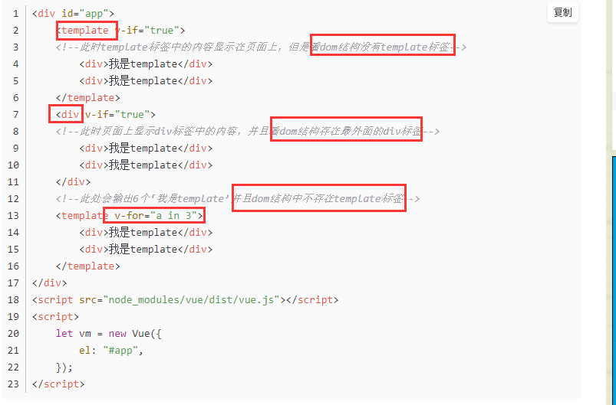

注意： vue实例绑定的元素内部的template标签不支持v-show指令，即v-show="false"对template标签来说不起作用。但是此时的template标签支持v-if、v-else-if、v-else、v-for这些指令。

### 2、vue实例中的template属性

将实例中template属性值进行编译，并将编译后的dom替换掉vue实例绑定的元素，如果该vue实例绑定的元素中存在内容，这些内容会直接被覆盖。

特点：

1）如果vue实例中有template属性，会将该属性值进行编译，将编译后的虚拟dom直接替换掉vue实例绑定的元素（即el绑定的那个元素）；

1. template属性中的dom结构只能有一个根元素，**如果有多个根元素需要使用v-if、v-else、v-else-if设置成只显示其中一个根元素；**

3）在该属性对应的属性值中可以使用vue实例data、methods中定义的数据。

在 JavaScript 中，每当创建一个函数，闭包就会在函数创建的同时被创建出来。

**[v-if 和v-for优先等级谁高，猜一下](https://blog.csdn.net/yiyueqinghui/article/details/102943670)**

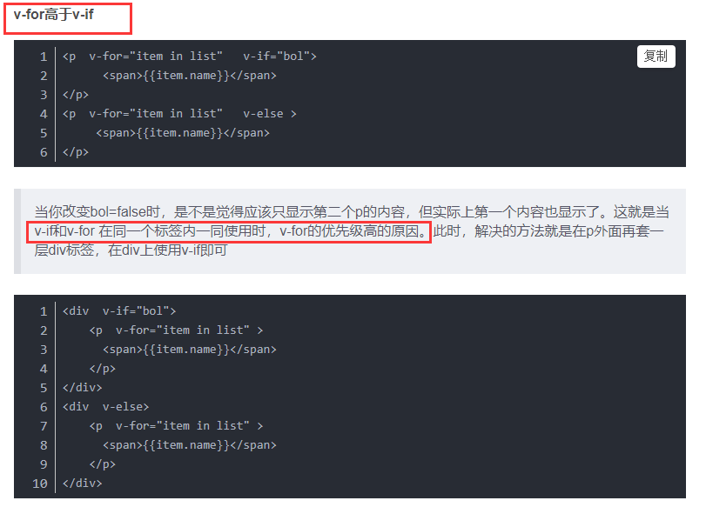

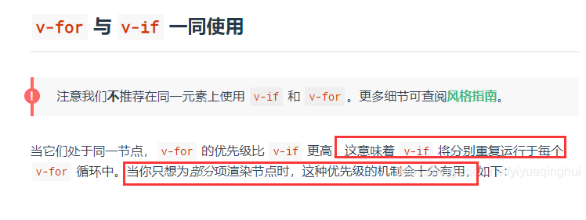

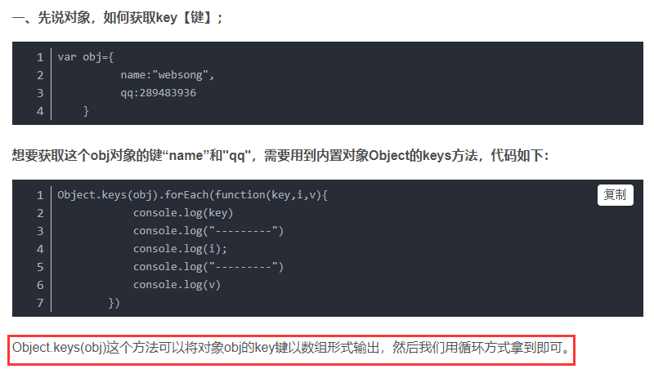

**HBuilderX与**markdown

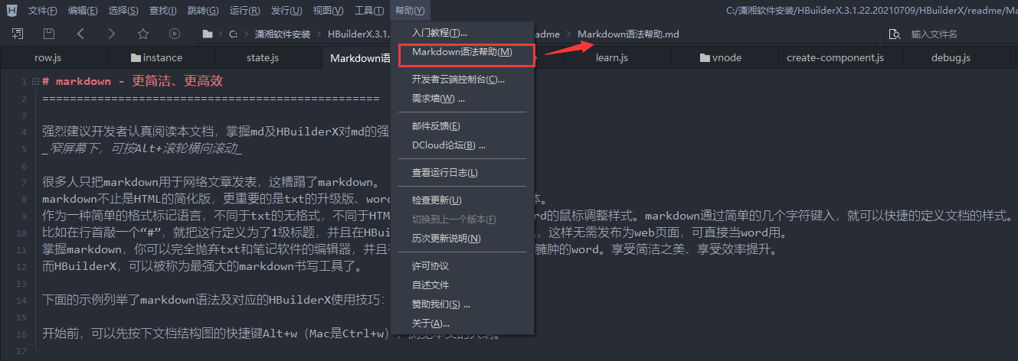

很多人只把markdown用于网络文章发表，这糟蹋了markdown。

markdown不止是**HTML的简化版**，更重要的是**txt的升级版**、**word的轻量版**、笔记的最佳载体。

作为一种简单的格式标记语言，不同于txt的无格式，不同于HTML的复杂标记，也不同于word的鼠标调整样式。markdown通过简单的几个字符键入，就可以快捷的定义文档的样式。

比如在行首敲一个“#”，就把这行定义为了1级标题，并且在HBuilderX里有直观完善的着色，这样无需发布为web页面，可直接当word用。

掌握markdown，你可以完全抛弃txt和笔记软件的编辑器，并且在大多数场景下替代掉复杂臃肿的word。享受简洁之美、享受效率提升。

**而HBuilderX，可以被称为最强大的markdown书写工具了。**

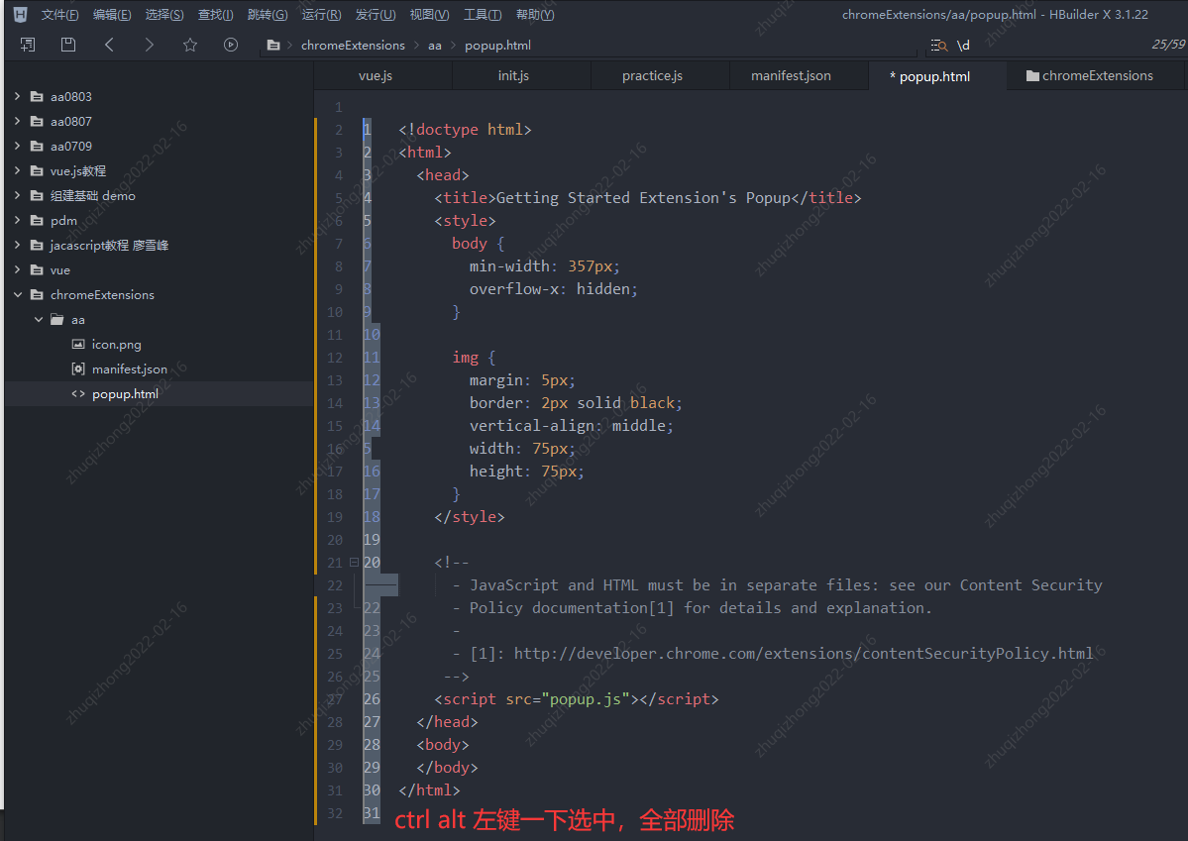

# **HBuilderX - 高效极客技巧 快捷键**

[王火火](https://wanghuohuo.blog.csdn.net/" \t "https://blog.csdn.net/qq_38316721/article/details/_blank) 2019-05-09 13:52:50  3620  收藏 18

惯常来讲，ide和编辑器是2个产品类别。

ide侧重于某种语言的语法分析、提示、转到定义、调试。一般比较厚重。

而编辑器则是对通用文本处理，提供更高效的通用文本处理能力，比较轻量，但语法分析能力不足。

上一代HBuilder是一个典型的IDE，语言处理非常强大，但在字处理、轻量方面客观讲不如优秀的编辑器。

而新的HBuilderX，定位是ide和编辑器的完美结合，那么HBuilderX就会提供轻量且世界顶级的高效字处理能力。

看完这些，你一定会惊叹，原来极客是这么玩的。

## **免拖动选择**

用鼠标拖着选中一片文本，是一个很容易让食指抽筋的操作。尤其是触摸板更痛苦。

但是背诵很多相关的快捷键也一样痛苦。

HBuilderX提供了更友好方式：智能双击和Ctrl+扩大选区。

### **智能双击**

在HBuilderX中，但凡特殊点的字符，都能智能双击。

* 双击引号/括号内侧，是选中引号/括号内的内容
* 双击逗号两侧，是选择逗号前一段或后一段
* 双击行尾，是选中该行(不含回车符)
* 双击连词符（-\_）选中整个词
* 双击折叠行首内容开头，选择折叠段落
* 双击行首缩进，选择相同缩进的段落
* 双击列表符号，选择列表段落
* 双击Tag开头或结尾，选择整段Tag
* 双击属性赋值等号=，选择Html属性
* 双击if、function等关键字，选择整段包围区域
* 双击分号，选择js等语言的;分号前段落
* 双击css类名左侧，选择Css类
* 双击注释符选择注释区域
* 双击#选择markdown标题段落
* 双击语法定义符开头选择markdown图片、超链接、加粗、倾斜、代码等语法区

下面是一个gif图例，双击选中tag和包围父tag

1. 双击div tag的首或尾可以选中这个tag，即开头的<左侧或结尾的>右侧。当然双击if、双击缩进符、双击括号引号内侧...很多位置都可以通过智能双击选中。具体见HBuilder的选择菜单。
2. 按Ctrl+]包围，就可以在这个选区首尾加父标签，同时闪烁光标。如果在js里，按下Ctrl+]不是包围tag，而是包围if、for等函数库，方便快速把一段代码放入if块中。
3. 输入div即可在首尾添加包围标签
4. 

### **扩大选区Ctrl+=**

=是+的默认键位置，所以Ctrl+=其实就是Ctrl键和+号一起按下。

在HBuilderX里可以智能的判断选区范围，持续扩大选区，无鼠标快速选中你需要的选区。



## **反包围**

上面讲到包围，也自然有反包围。

1. 双击tag p开头，选中该tag。
2. 按反包围Ctrl+Shift+]，可去掉tag p并自动处理子节点的缩进。
3. 
4. 这里多提一句HBuilderX的快捷键理念，**就是符号化，而不是字母化。**
5. 很多工具的快捷键都是控制键+功能英文单词中的一个字母，这个是极难记忆的。
6. 符号化让快捷键的记忆变简单，比如Ctrl+]是包围。
7. 而反操作或增强操作一般是加Shift，比如Ctrl+Shift+]是反包围。

## **选中相同语法词及跳过某词**

1. 下图中，使用普通的选择相同词Ctrl+e(mac是Cmd+d)，会把所有div都选中。但使用Ctrl+Shift+e（mac是Cmd+Shift+d），会智能识别语法，剔除不相干的词。
2. 下图按下选择相同语法词，同时选中tag首尾的div，而不会选中子节点的div。
3. 然后就可以方便的将原div改名为
4. p

如果想选择配对括号，靠相同词是不行的。选中相同语法词会选中匹配的2个左右括号

* + 批量选中所有相同词是Ctrl+Alt+e(mac是ctrl+alt+d)
  + 选择相同语法还可以用于变量重构，详见<http://ask.dcloud.net.cn/article/35732>

## **交换选区内容**

当需要交互2个选区的内容时，选中a、剪切、点b前面、粘贴、选中b、找到之前a的位置点击、粘贴...这么长的操作太低效。

来看HBuilderX的Ctrl+Shift+x交互选区，也就是Ctrl+x的增强版。

1. 双击第1个style属性后的引号内侧，可选中引号内容。
2. 按下Ctrl后继续双击第2个style属性后的引号内侧，可选中2个引号内的选区。
3. 按下Ctrl+Shift+x，交换style属性的内容。
4. 
5. 如果不选择内容，光标放置到2行，可直接交换这2行的内容，如下图
6. 

## **撤销最后一个多选区或多光标**

选区选多了或选错了，不用担心要重头选，Ctrl+Shift+z不是撤销编辑内容，而是撤销最后一个选区。

1. 双击选中class
2. 按Ctrl+e选中相同词
3. 按Ctrl+Shift+z，不再选中最后一个词。
4. 
   * 如果多选了一个词，还可以点Ctrl+鼠标右键取消一个选区
   * 跳过当前词选下一个词时Alt+Shift+e(mac是ctrl+shift+d)

## **批量合并行**

下图示例，是把css合并为一行时的快捷操作

1. 双击{内侧选中class
2. 按Ctrl+双击选中另一个class
3. 按反格式化Ctrl+Shift+k，可以把每个css的区块代码都合并为一行
4. Ctrl+k是格式化代码，那么Ctrl+Shift+k就是合并为一行。
5. 

## **同时注释if段首尾**

if块的调整很常见，除了包围、反包围外，常用操作还有同时注释掉if段首尾。

1. 双击if选中if代码块
2. 按Ctrl+\在选区首尾加光标，变成多光标模式
3. 按Ctrl+/注释掉选区首尾行
4. 

## **转到定义**

转到定义是非常常用的功能，普通编辑器不长于此，只能猜单词跳转。

HBuilderX有强大的语法分析引擎，可以准确的跳转定义位置。

转到定义的快捷键是Alt+d，鼠标操作是alt+左键单击（注意不是ctrl，因为ctrl留给了多光标）

而HBuilderX还有一个特色是转到定义到分栏，ctrl+alt+左键，可以把一个定义处的代码打开在另一侧，方便共同查看。

下图中，从uni-app项目的pages.json里ctrl+alt+左键点击一个页面，打开component.vue，继续点击样式uni-padding-wrap，打开样式定义文件uni.css。

多个文件可以并排查看编辑。

[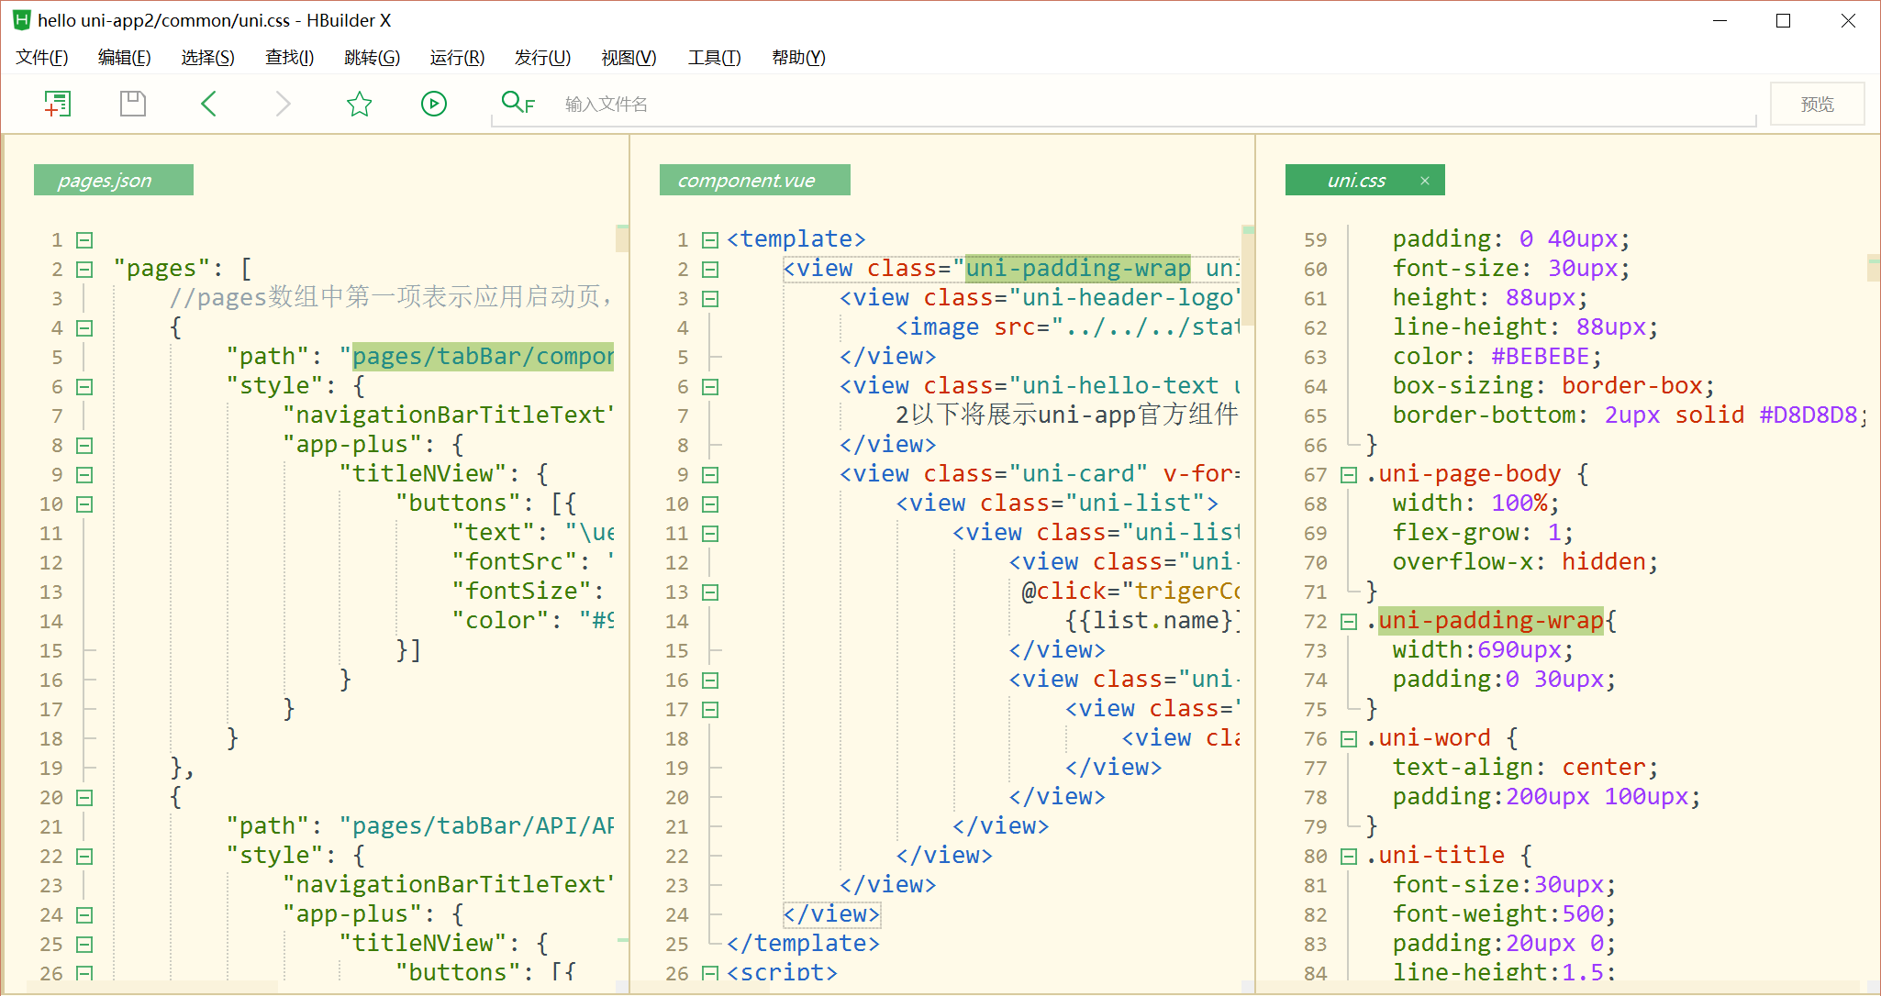](http://img-cdn-qiniu.dcloud.net.cn/uploads/article/20181213/ece700817a5d23f85d12dd3811dded2c.png)

## **折叠**

折叠的快捷键是alt+-和=

在菜单跳转-折叠里，还有更多折叠的玩法，其中有一个功能非常有用，就是“折叠其他选区”，快捷键是Alt+Shift+o。

比如在本markdown文档源码编辑时，按下Alt+Shift+o就可以把其他段落都折叠起来，专注于当前段落的编写。

[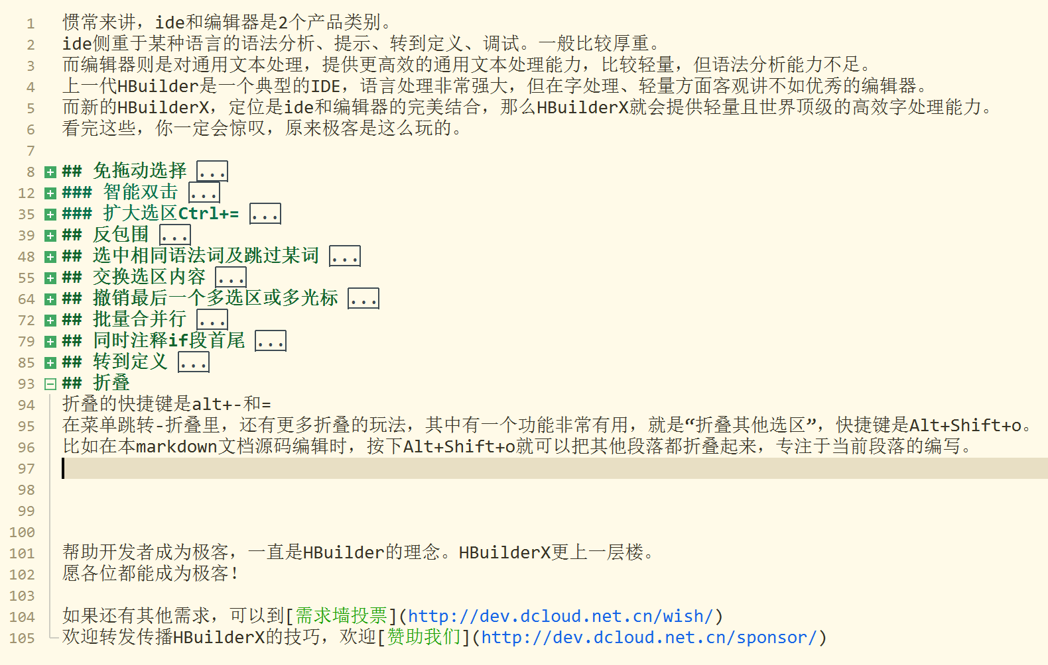](http://img-cdn-qiniu.dcloud.net.cn/uploads/article/20181213/1ea5937264d5479b87230853de590ce9.png)

## **大纲**

左边的大纲是长文档导航的利器。alt+w激活它(mac是ctrl+w)。

必记命令

Hbuilder代码追踪 alt 左键

HBuilder里面复制行代码的快捷键是什么

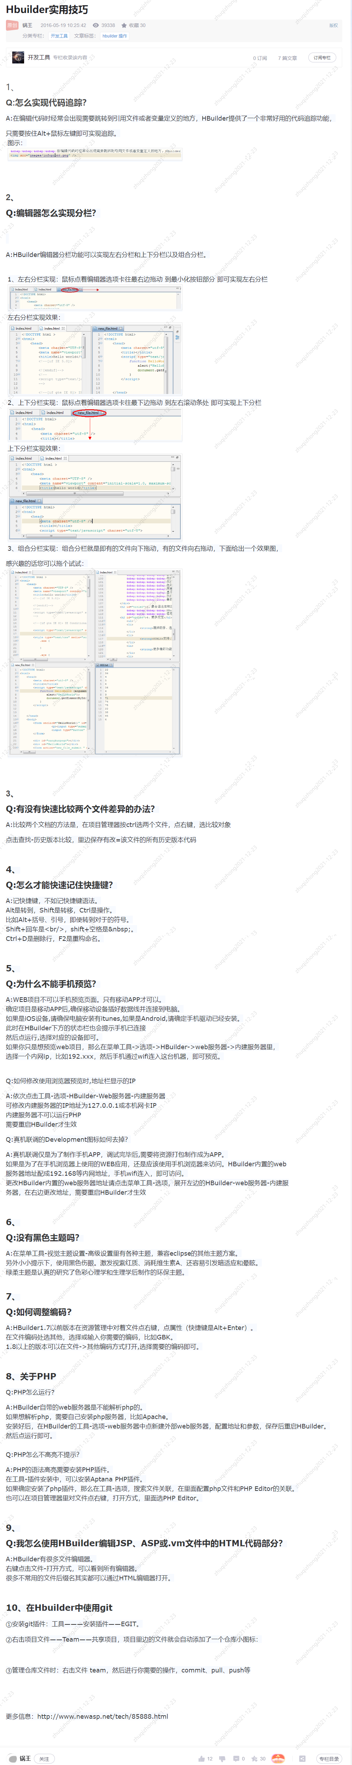

Vue Devtools

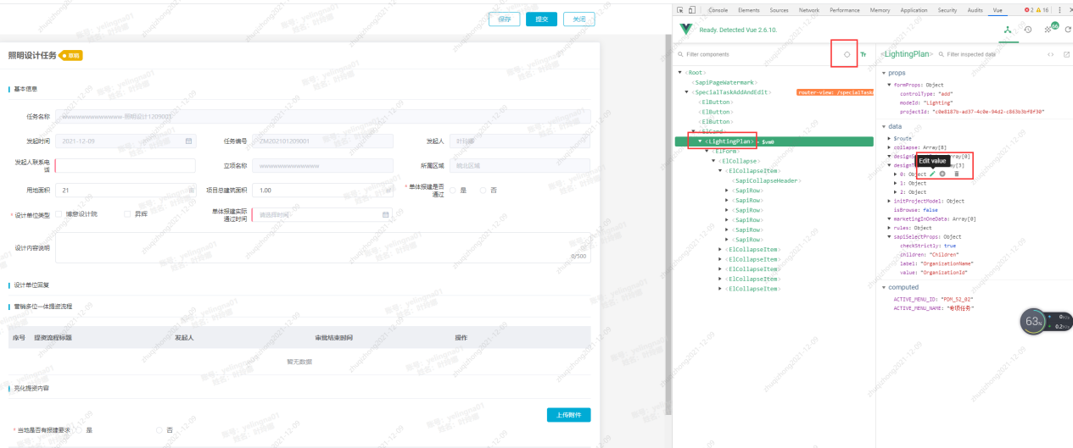

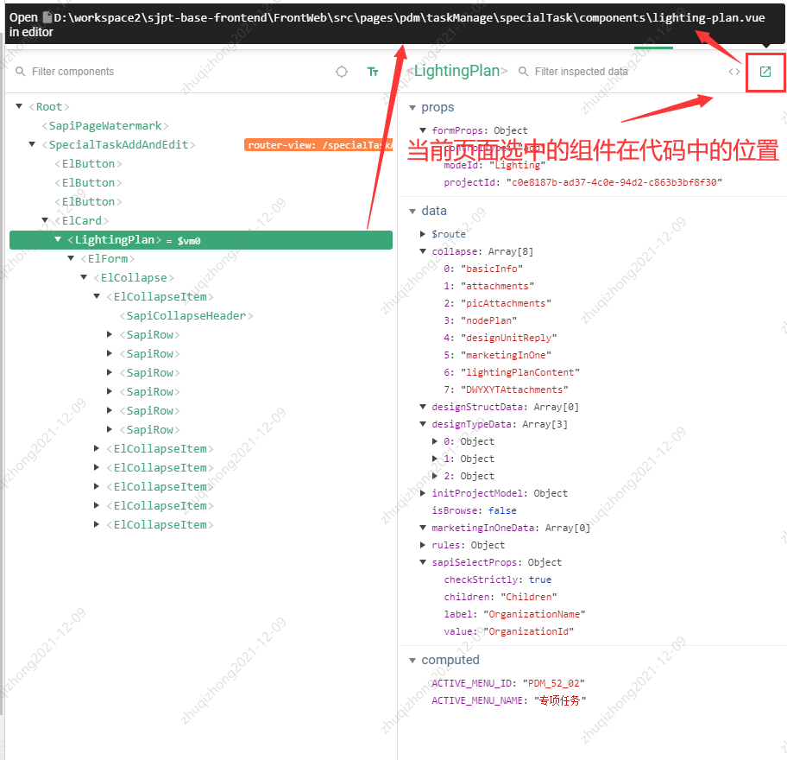

**[Webstorm官网](https://www.jetbrains.com/help/webstorm/meet-webstorm.html)必读**

<https://www.jetbrains.com/help/webstorm/meet-webstorm.html>

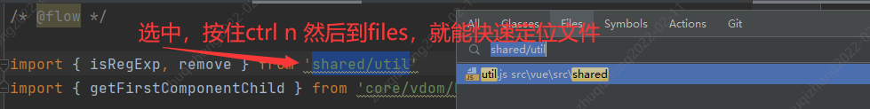

代码格式调整

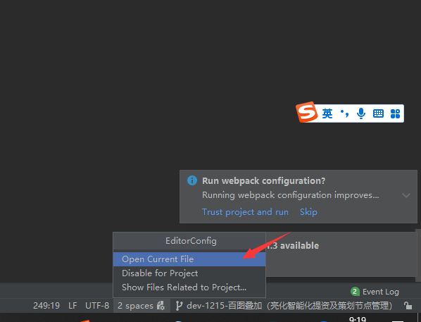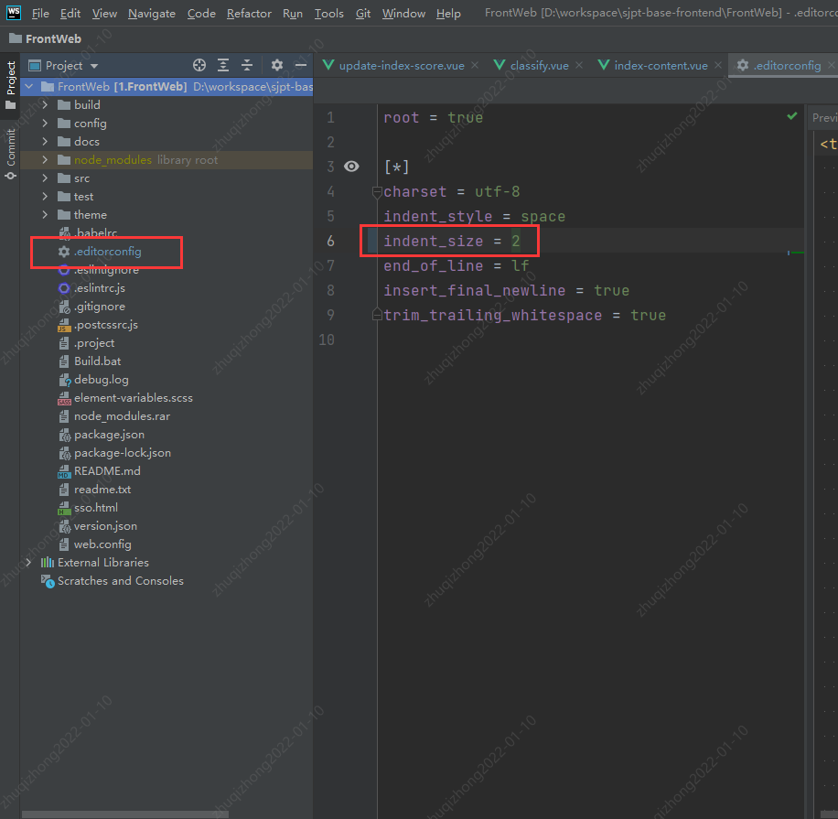

打开webstorm时的加载情况



插件

webstorm插件GitToolBox--跟踪每行代码的提交修改记录vscode

webstorm-Preferences-Plugins-GitToolBox-install

插件GitToolBox

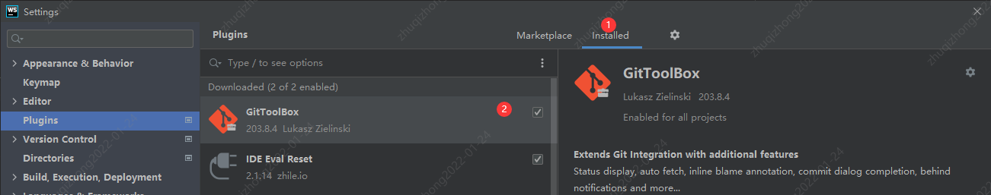

Vscode的是

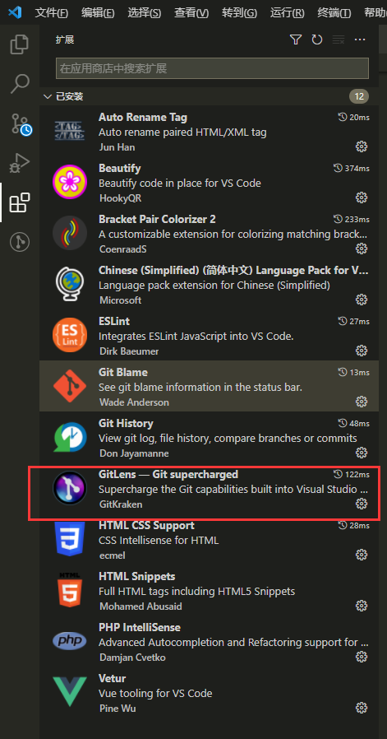

————————————————

版权声明：本文为CSDN博主「我的乱码人生」的原创文章，遵循CC 4.0 BY-SA版权协议，转载请附上原文出处链接及本声明。

原文链接：https://blog.csdn.net/jason\_xuhao/article/details/103845327

快捷键：

格式化代码ctrl alt l

选中部分按上述快捷键；实现部分代码格式化

# [vscode 官网](https://code.visualstudio.com/docs/editor/extension-marketplace)

# 前端常用插件推荐

[懂懂kkw](https://blog.csdn.net/jiandan1127" \t "_blank) 2019-01-07 00:09:49 110559 收藏 1292

本文链接：[https://blog.csdn.net/jiandan1127/article/details/85957003](https://blog.csdn.net/jiandan1127/article/details/85957003" \t "_blank)

### **1.** [vscode](https://so.csdn.net/so/search?from=pc_blog_highlight&q=vscode" \t "_blank) **简介**

1. vscode是****微软开发****的的一款代码编辑器，就如官网上说的一样，vscode重新定义（redefined）了代码编辑器。
2. 当前市面上常用的****轻型代码编辑****器主要是：sublime，notepad++，editplus，atom这几种。
3. 比起notepad++、editplus，vscode集成了许多****IDE****才具有的功能，比起它们更像一个代码编辑器；
4. 比起sublime，vscode****颜值更高****，安装配置插件更为方便；
5. 比起atom，vscode****启动速度更快，****打开各种大文件不卡。
6. 可以说，vscode既拥有****高自由度、又拥有高性能和高颜值****，最关键的是，vscode还是一款免费并且有团队持续快速更新的代码编辑器。
7. 可以说，vscode是代码编辑器的首选。个人推荐编写前端代码时，****代码编辑器选择vscode，IDE选择WebStorm。****
8. vscode安装插件只需要点击图片所示按钮，即可进入拓展，在搜索框中输入插件名点击安装后，等待安装好即可点击****重新加载****重启vscode使得插件生效。
9. 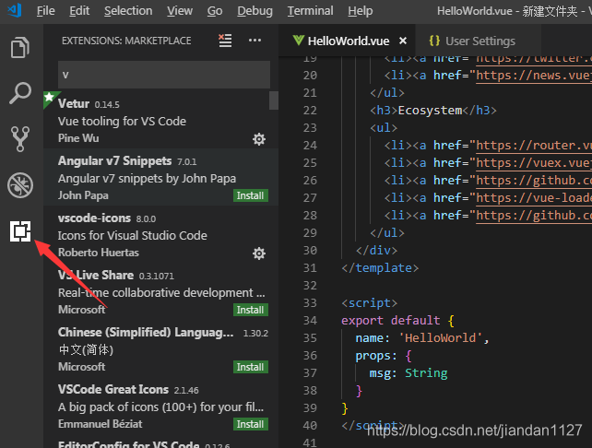
10. 当你不需要某个插件时只需要进入扩展，点击对应插件右下角的齿轮按钮即可选择****禁用或卸载****该插件。
11. 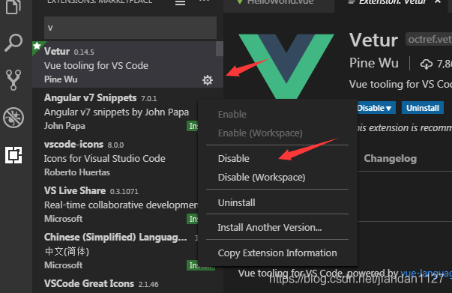

### **2.  前端常用插件  (ps: 必备 > 推荐 > 了解)**

****必备的一定要装, 推荐的看自己需要, 了解的可不装 !!!****

****1.Auto Close Tag (必备)****

　　自动闭合HTML/XML标签

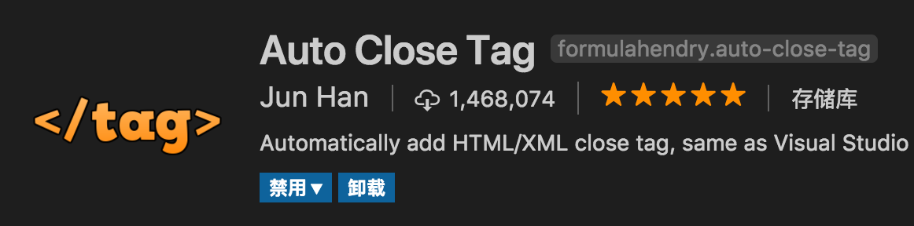

****2.Auto Rename Tag (必备)****

　　自动完成另一侧标签的同步修改

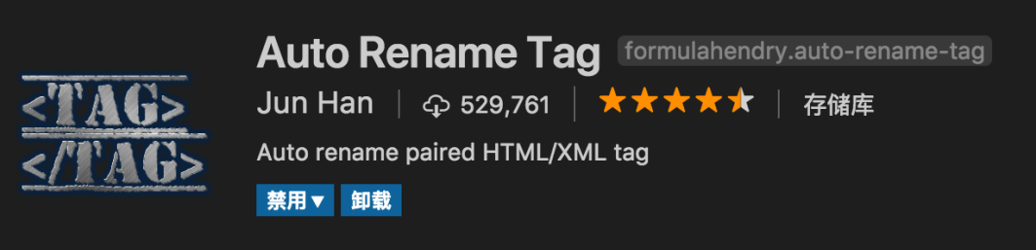

****3.Beautify (必备)****

****格式化 html ,js,css****

[vue 里面配置方法和快捷键配置 戳这里](https://blog.csdn.net/jiandan1127/article/details/85958965)



****另一款  Prettier****

     格式化[JavaScript](https://so.csdn.net/so/search?from=pc_blog_highlight&q=JavaScript" \t "_blank) / TypeScript / CSS

[配置教程 戳这里](https://blog.csdn.net/anxin_wang/article/details/81234214)

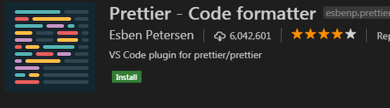

****4.Bracket Pair Colorizer (必备)****

　　给括号加上不同的颜色，便于区分不同的区块，使用者可以定义不同括号类型和不同颜色

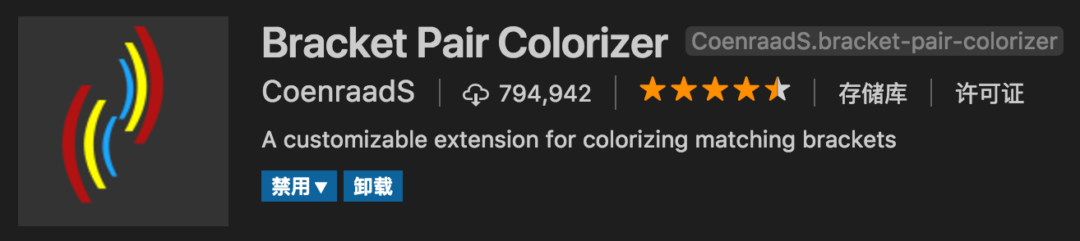

****5.Debugger for Chrome (推荐)****

　　映射[vscode](https://so.csdn.net/so/search?from=pc_blog_highlight&q=vscode" \t "_blank)上的断点到chrome上，方便调试

[调试方法戳这](https://blog.csdn.net/example440982/article/details/79587704)

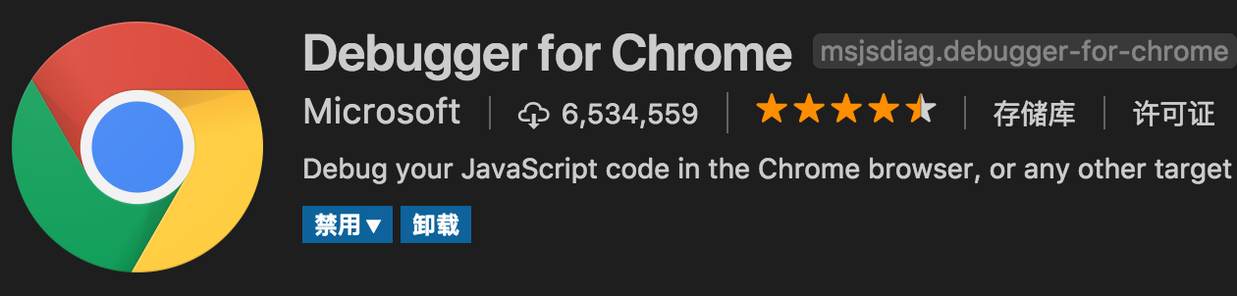

****6.ESLint (推荐)****

　　js语法纠错，可以自定义配置，不过配置较为复杂，建议使用网上一些广泛使用的eslint配置，日后我也会专门针对eslint配置写一篇文章。

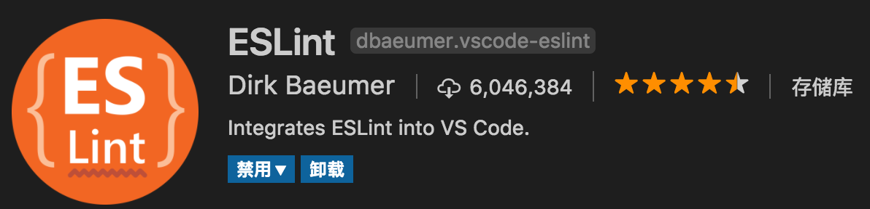

****7.GitLens(使用git的必备)****

　　方便查看git日志，git重度使用者必备

       使用[教程](https://www.jianshu.com/p/a91cb8a2e55d)

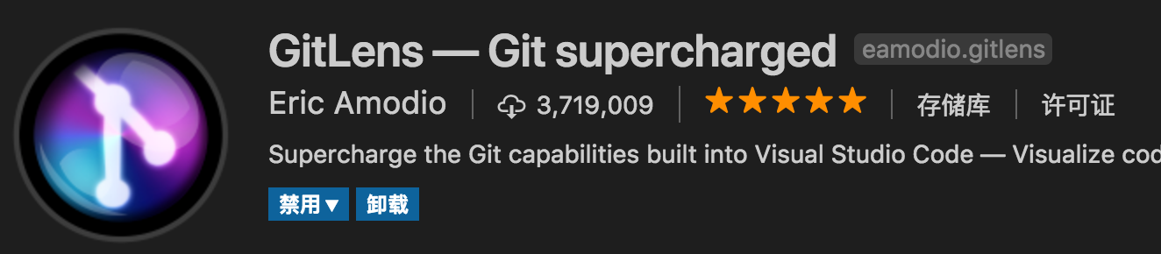

****8.HTML CSS Support (必备)****

　　智能提示CSS类名以及id



****9.HTML Snippets (必备)****

　　智能提示HTML标签，以及标签含义



****10.JavaScript(ES6) code snippets (必备)****

　　ES6语法智能提示，以及快速输入，不仅仅支持.js，还支持.ts，.jsx，.tsx，.html，.vue，省去了配置其支持各种包含js代码文件的时间



****11.jQuery Code Snippets (推荐)****

　　jQuery代码智能提示



****12.Markdown Preview Enhanced (推荐)****

　　实时预览markdown，markdown使用者必备

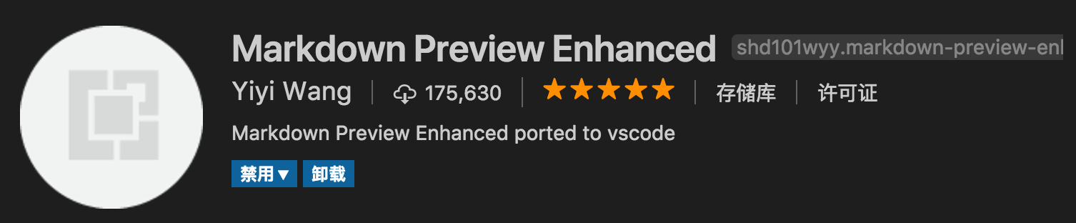

****13.markdownlint (推荐)****

　　markdown语法纠错

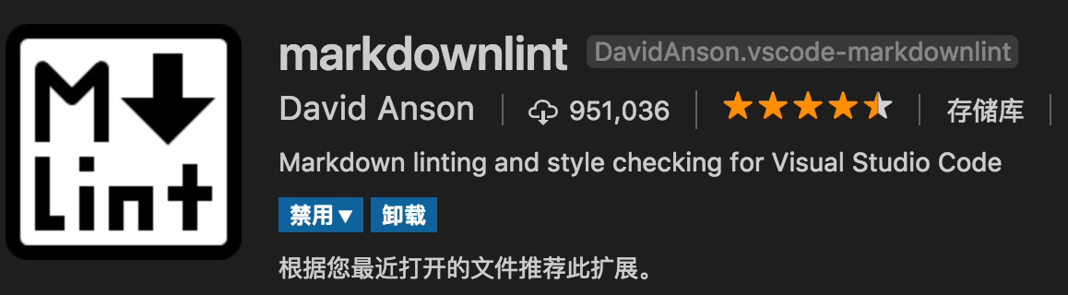

****14.Material Icon Theme (推荐)****

　　vscode图标主题，支持更换不同色系的图标，值得点出的是，该插件更新极其频繁，基本和vscode更新频率保持一致

       极简主义是不需要的

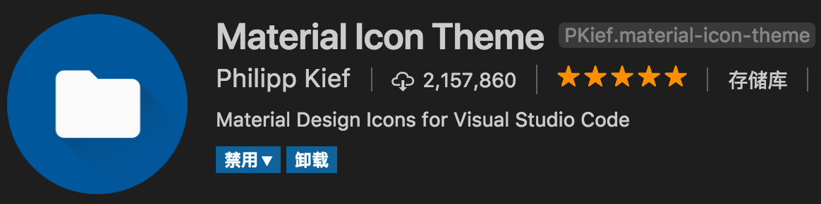

****另一套 目录树图标主题 vscode-icons****

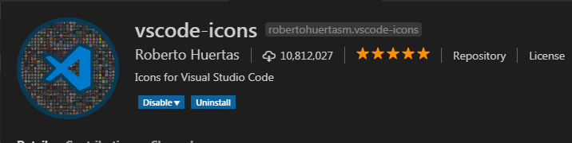

使用方法,配置如下json

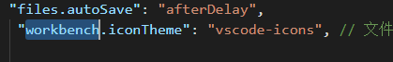

****15.open in browser (必备)****

　　vscode不像IDE一样能够直接在浏览器中打开html，而该插件支持快捷键与鼠标右键快速在浏览器中打开html文件，支持自定义打开指定的浏览器，包括：Firefox，Chrome，Opera，IE以及Safari

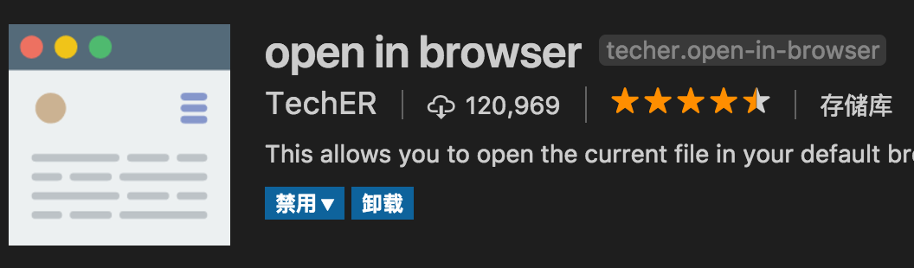

设置默认浏览器

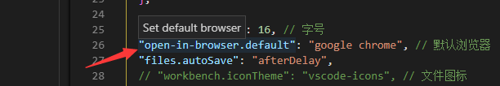

****16.Path Intellisense (必备)****

　　自动提示文件路径，支持各种快速引入文件

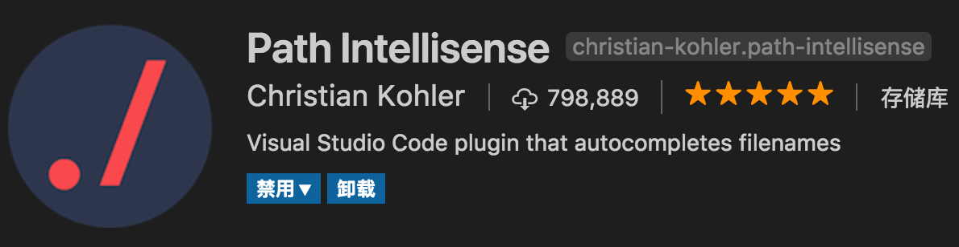

****17.React/Redux/react-router Snippets (推荐)(react必备)****

　　React/Redux/react-router语法智能提示

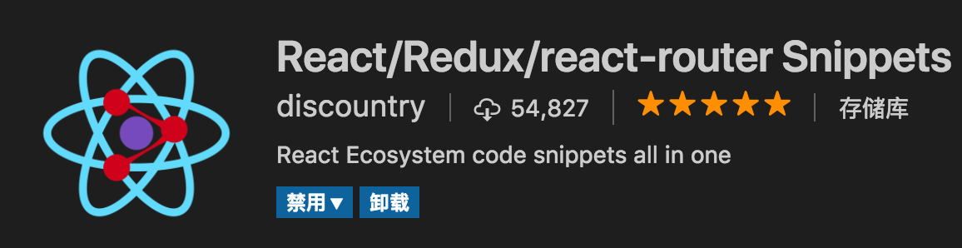

补充两个

****1) React-Native/React/Redux snippets for es6/es7****

react代码片段，下载人数超多

****2) react-beautify****

格式化 javascript, JSX, typescript, TSX 文件

****18.Vetur (推荐)(vue必备)****

　　Vue多功能集成插件，包括：语法高亮，智能提示，emmet，错误提示，格式化，自动补全，debugger。vscode官方钦定Vue插件，Vue开发者必备。



补充 两个:

****1) VueHelper****

vue代码片段

****2) Vue TypeScript Snippets****

vue的 typescript 代码片段

****3) Vue 2 Snippets****

vue 2代码片段

****19.Dracula Official (推荐)****

　　很好看的一款主题风格

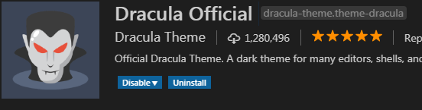

    这样的

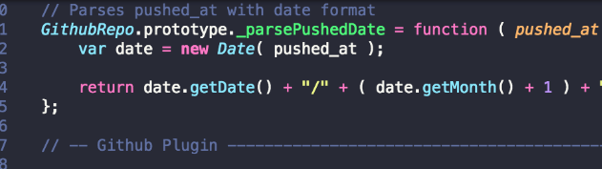

****20.filesize (了解)****

　　查看文件大小

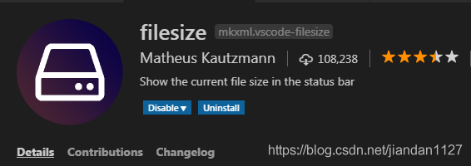

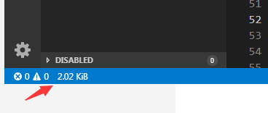

****20.HTMLHint(了解)****

　　 静态检查规则 [具体规则戳这](https://segmentfault.com/a/1190000013276858)

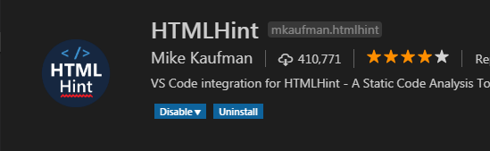

****21. Class autocomplete for HTML (推荐)****

智能提示HTML class =“”属性（必备）

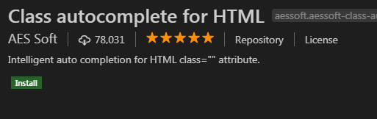

****22. IntelliSense for CSS class names (推荐)****

     智能提示 css 的 class 名

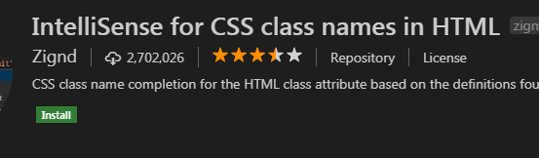

****23.  Npm Intellisense(node必备)****

     require 时的包提示

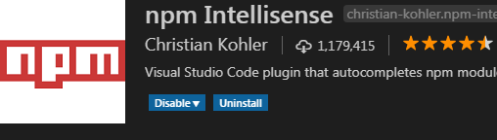

如果还有好的插件我会随时补充 ~~~

Webstorm

搜索情景关键词

jetbrains.webstorm.93c8032b.evlsprt3.211

<https://blog.csdn.net/qq_17642463/article/details/121009023>

<https://blog.csdn.net/weixin_33699914/article/details/92065614>

<http://www.javashuo.com/article/p-opawoqvj-bc.html>

<http://www.javashuo.com/article/p-dhpjiuew-ce.html>

[IDEA]JetBrains系列编辑器Eval重置方法

<http://www.javashuo.com/article/p-opawoqvj-bc.html>

LawrenceR77于 2021-10-28 11:10:10 发布

文章标签： 编辑器 intellij-idea java

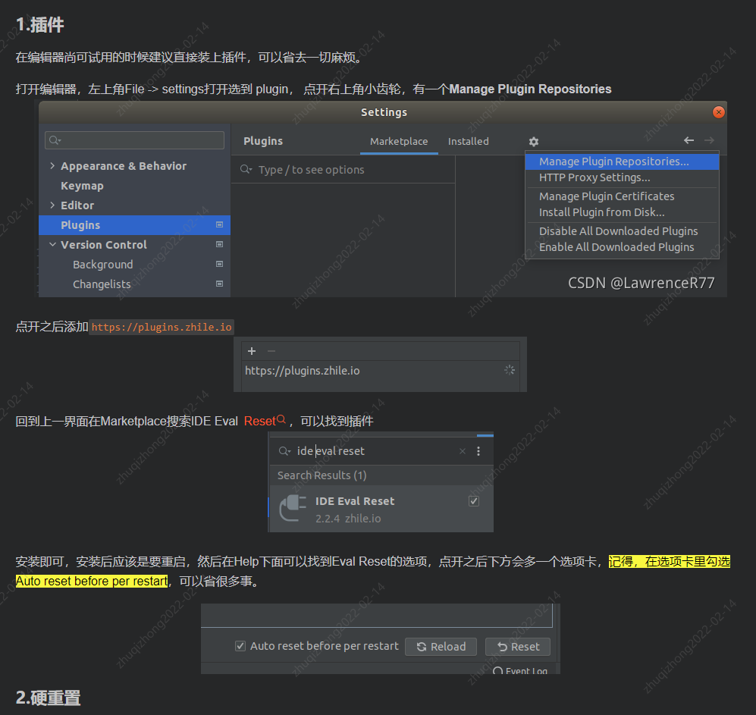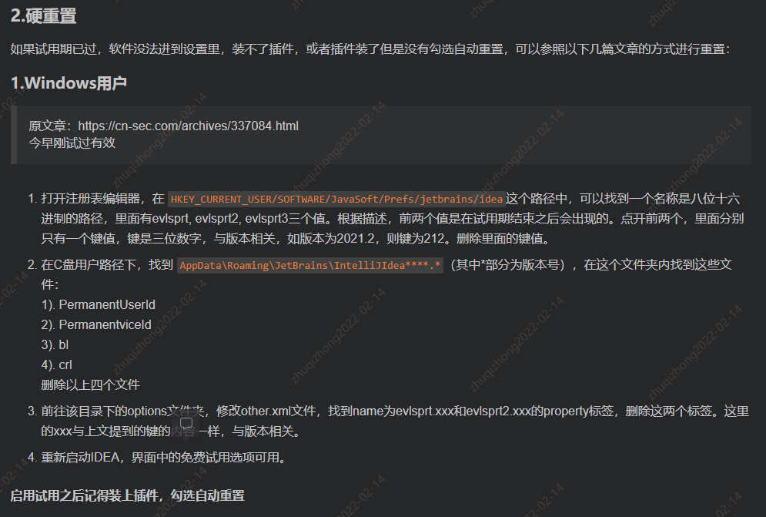

1.插件

在编辑器尚可试用的时候建议直接装上插件，可以省去一切麻烦。

打开编辑器，左上角File -> settings打开选到 plugin， 点开右上角小齿轮，有一个Manage Plugin Repositories

点开之后添加https://plugins.zhile.io

回到上一界面在Marketplace搜索IDE Eval Reset，可以找到插件

安装即可，安装后应该是要重启，然后在Help下面可以找到Eval Reset的选项，点开之后下方会多一个选项卡，记得，在选项卡里勾选Auto reset before per restart，可以省很多事。

2.硬重置

如果试用期已过，软件没法进到设置里，装不了插件，或者插件装了但是没有勾选自动重置，可以参照以下几篇文章的方式进行重置：

1.Windows用户

原文章：https://cn-sec.com/archives/337084.html

今早刚试过有效

打开注册表编辑器，在 HKEY\_CURRENT\_USER/SOFTWARE/JavaSoft/Prefs/jetbrains/idea这个路径中，可以找到一个名称是八位十六进制的路径，里面有evlsprt, evlsprt2, evlsprt3三个值。根据描述，前两个值是在试用期结束之后会出现的。点开前两个，里面分别只有一个键值，键是三位数字，与版本相关，如版本为2021.2，则键为212。删除里面的键值。

在C盘用户路径下，找到 AppData\Roaming\JetBrains\IntelliJIdea\*\*\*\*.\*（其中\*部分为版本号），在这个文件夹内找到这些文件：

1). PermanentUserId

2). PermanentviceId

3). bl

4). crl

删除以上四个文件

前往该目录下的options文件夹，修改other.xml文件，找到name为evlsprt.xxx和evlsprt2.xxx的property标签，删除这两个标签。这里的xxx与上文提到的键的内容一样，与版本相关。

重新启动IDEA，界面中的免费试用选项可用。

启用试用之后记得装上插件，勾选自动重置

————————————————

版权声明：本文为CSDN博主「LawrenceR77」的原创文章，遵循CC 4.0 BY-SA版权协议，转载请附上原文出处链接及本声明。

原文链接：https://blog.csdn.net/qq\_17642463/article/details/121009023

**Webstorm vs vscode**

# [VSCode 与 WebStorm 横向对比](https://segmentfault.com/a/1190000020244810?utm_source=tag-newest)

<https://code.visualstudio.com/Download>

# **WebStorm和VSCode的浅度比较**

**[沧沧凉凉](https://www.zhihu.com/people/hatsune-87" \t "https://zhuanlan.zhihu.com/p/_blank)**

个人博客：https://www.cclliang.com/

## **1.1 .log**

当我们需要在控制台进行打印时，需要使用到console.log()这个方法。

### **1.1.1 VSCode**

VSCode中，输入log然后按下回车，自动会补全为console.log()。

### **1.1.2 WebStorm**

在写代码时，很多时候都会先打出需要打印的部分，再尝试打印，这时就可以使用WebStorm中的.log功能，会自动将前面的内容使用console.log()包含起来。

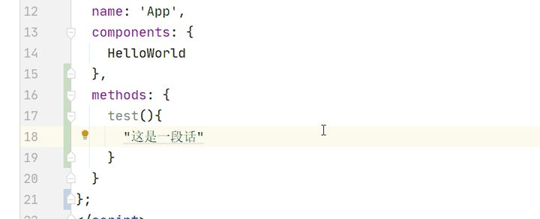

## **1.2 吸取颜色**

在我们做页面时，总有些颜色需要使用一些吸管工具，才能准备的判断这个颜色的属性值，比如QQ自带的截图工具：

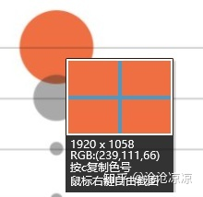

将光标移动到你要提取的颜色上，按下c键就可以复制色号，非常方便。

### **1.2.1 VSCode**

可以使用一个插件进行实现该功能。

### **1.2.2 WebStorm**

自身就带有吸管工具。

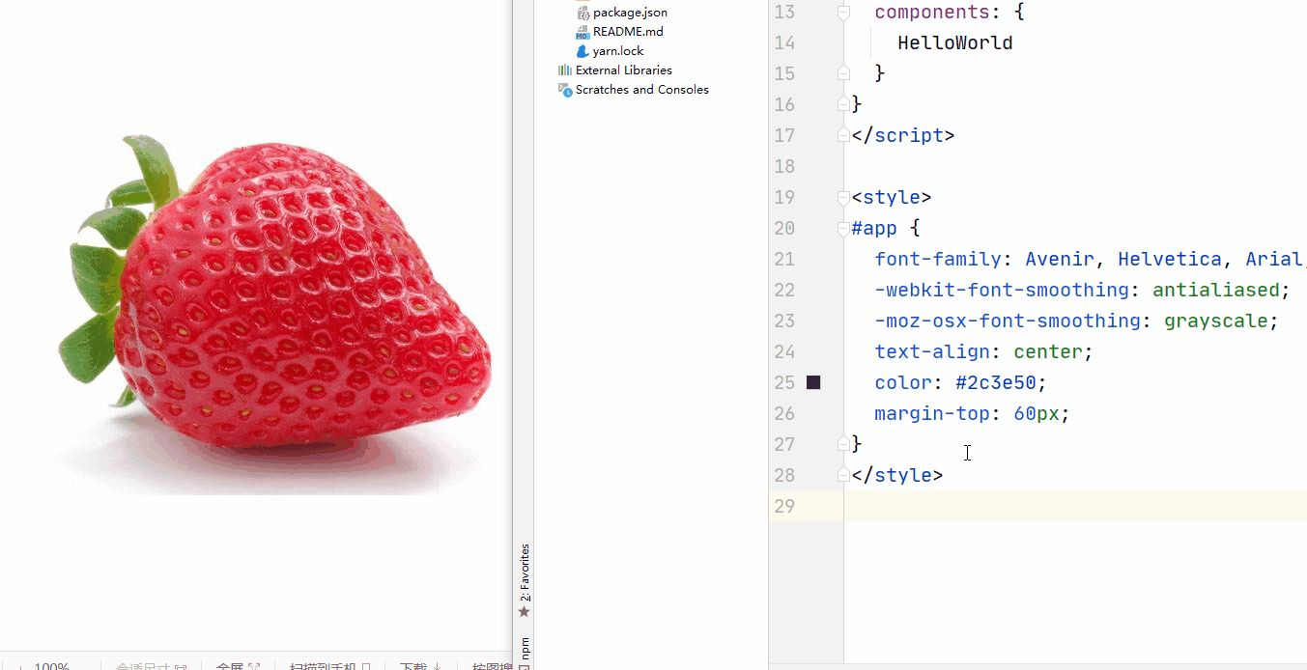

可以看到十分方便，只需要吸取一下，自动就会为你替换为你需要的颜色。

## **2. 优点**

## **2.1 WebStorm**

优点太多，直接在下面和VSCode进行对比。

## **2.2 VSCode**

1. 免费且开源，这也是大部分大前端选择VSCode的原因，觉得哪里用的不爽分分钟自己写个插件解决。
2. 启动速度以及打开项目速度非常快，几乎同样的配置同样的工程，VSCode的打开速度远远快于WebStorm。
3. 插件非常多，而且VSCode本身就基于Electron开发，所以大前端自己写插件显得不是那么困难。

## **3. 缺点**

## **3.1 WebStorm**

1. 收费！这是WebStorm最大的缺点，收费还不便宜，个人版一年大概要300多人民币。
2. 启动速度以及打开工程速度缓慢，有时候打开一个小项目都要等1分钟甚至更长时间，更别说一个庞大的项目。
3. 非常吃资源，占用的内存远高于VSCode。

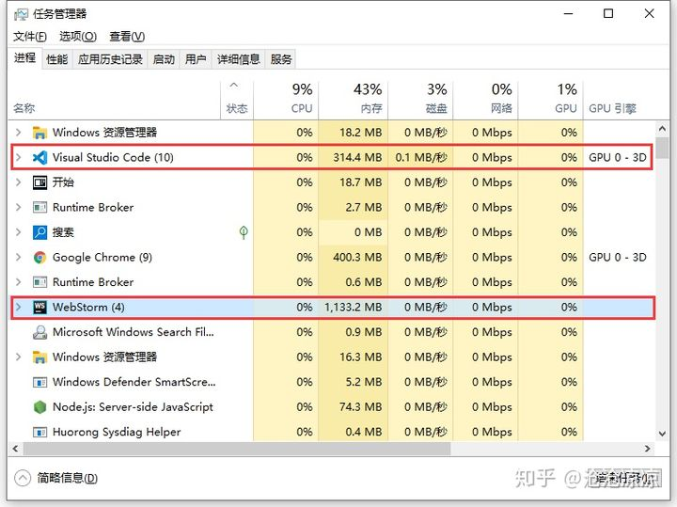

上图为打开同一个工程所占用的资源情况。

## **3.2 VSCode**

几乎没有什么太大的缺点，所有感觉是缺点的地方都是因为和WebStorm进行对比，如果你没有用过WebStorm，你根本不会察觉到这些缺点。

## **4. WebStorm方便之处**

## **4.1 对第三方库API的支持**

导入第三方库，比如jQuery，在WebStorm中进行编写代码时会有jQuery相关的提示，而在VSCode中貌似并没有，不过可以通过插件进行实现，但是每次引入一个新的库就需要配置代码提示，我感觉有点麻烦。

**VSCode**：

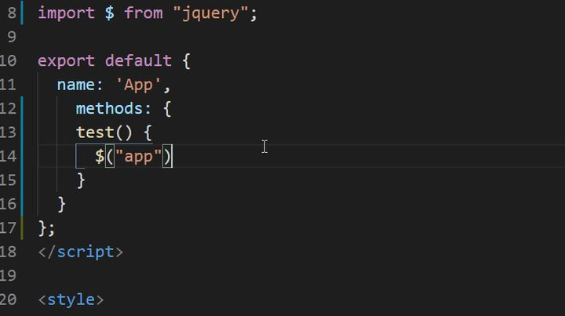

**WebStorm**：

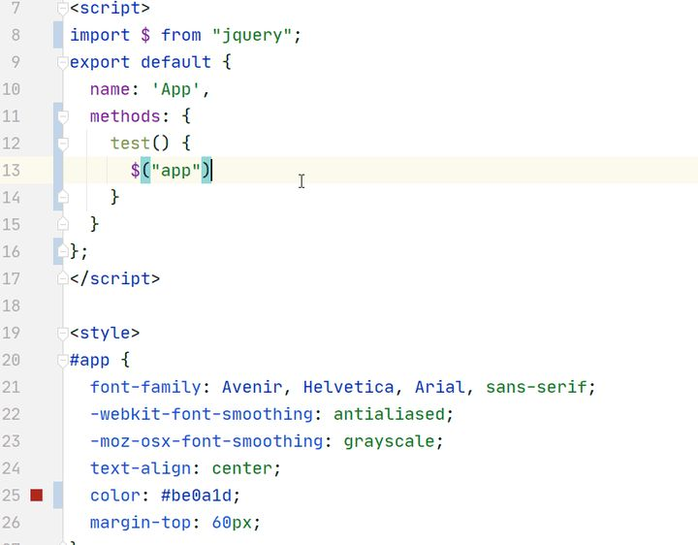

## **4.2 快速引入组件**

在WebStorm中，只需要输入import 组件名再敲击回车键，就会自动帮你补全地址。VSCode中似乎必须手动引入，或者是有其它的方法可以实现这一点。



## **4.3 自动修改代码中不符合eslint的地方**

如果你的项目中有使用eslint，在WebStorm中可以打开设置，保存时会自动帮你修复不符合规则的地方。

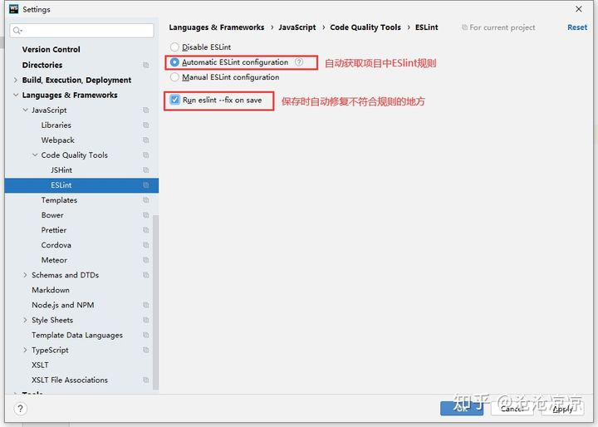

WebStorm还有些十分方便的功能，这里就不一一列举了，主要是一时半会我也想不完。

## **5.最后**

因为我很少用VSCode，仅仅只是因为今天上机时发现VSCode对比于WebStorm各种不方便，并非引战，因为在近两年VSCode的市场份额已经大幅度超越了WebStorm，占据整个前端编辑器市场的50%+。

其实写代码的工具，哪个顺手就用哪个，你如果觉得记事本顺手，完全可以用记事本来写代码，只要能实现功能和效率，哪个代码编辑器都是浮云。

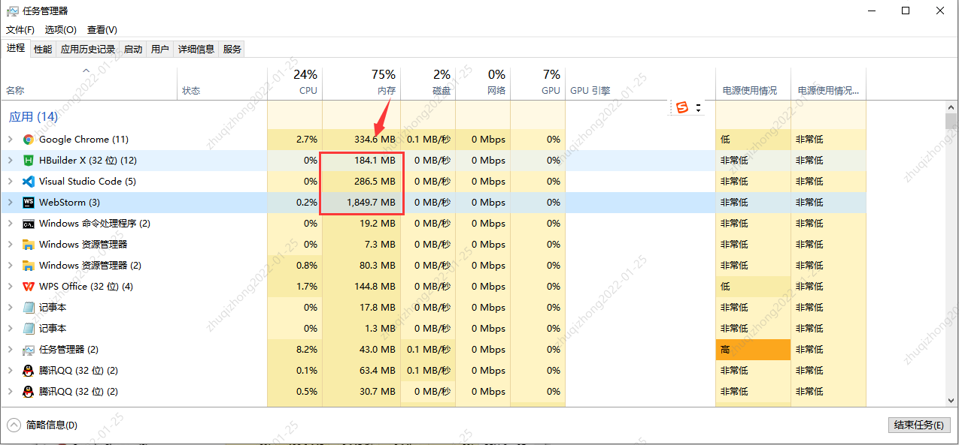

**Windows PowerShell与GitHub Desktop**

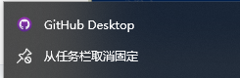

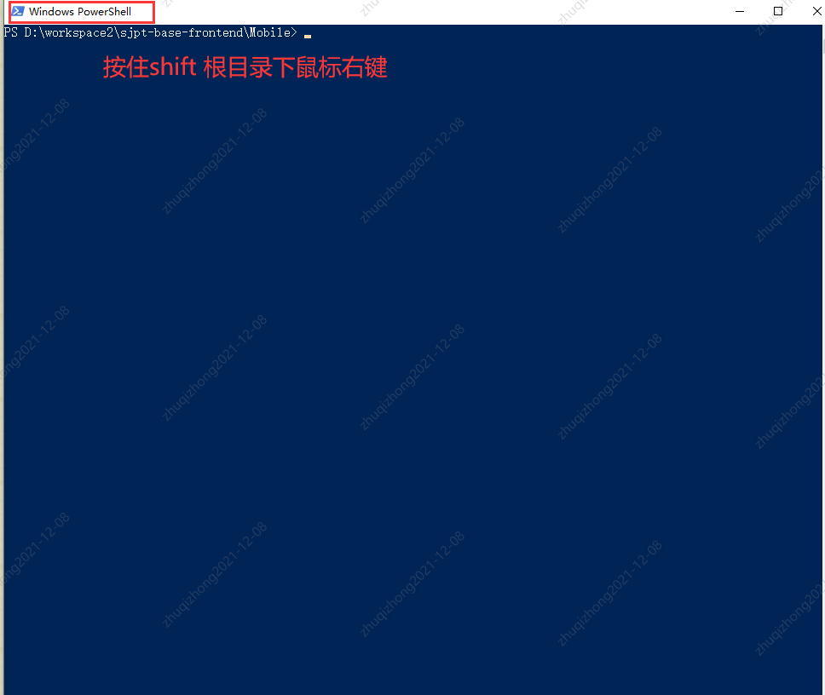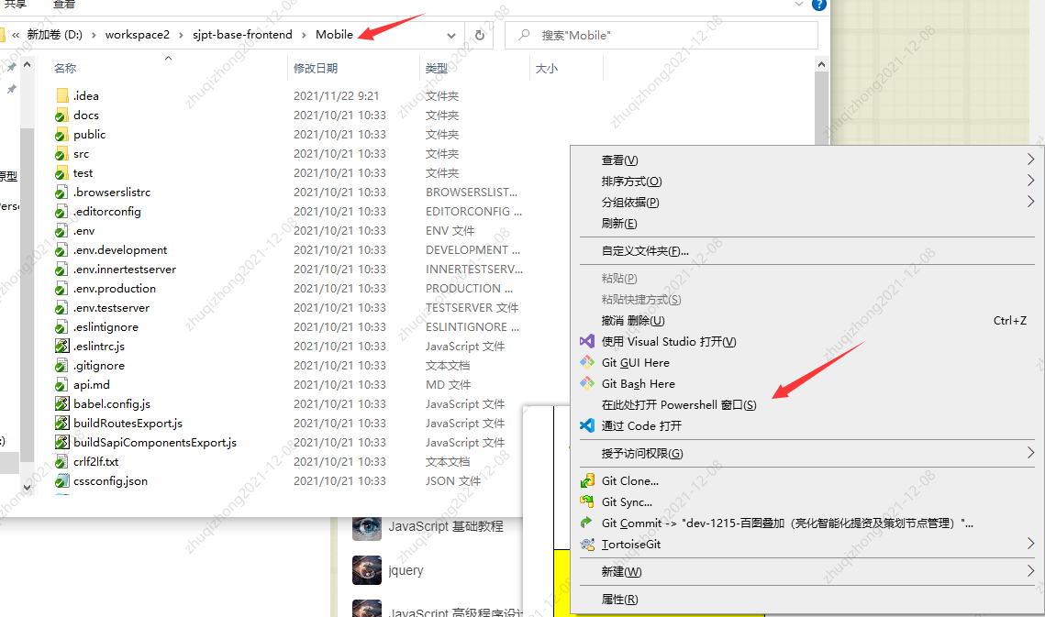

[Vue Devtools](https://cn.vuejs.org/v2/guide/installation.html" \l "Vue-Devtools)

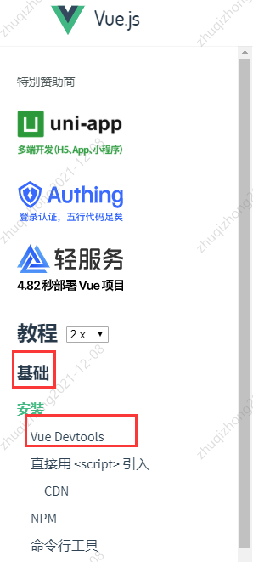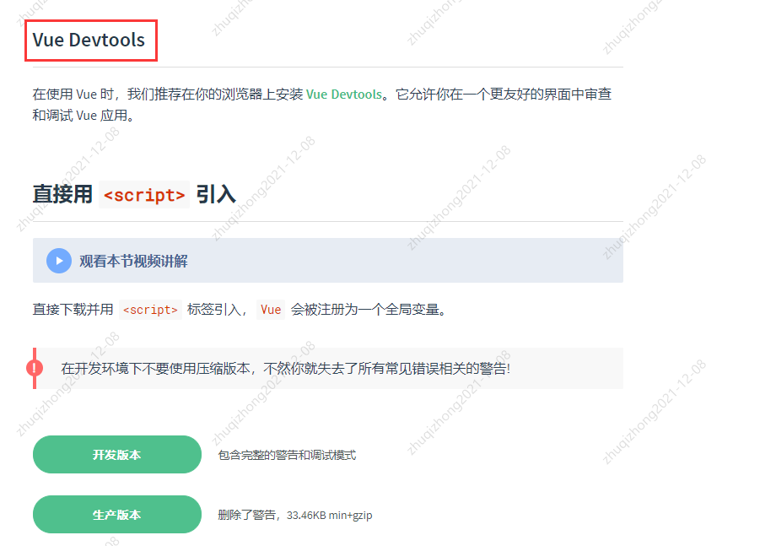

Tortoisegit <https://tortoisegit.org/download/>

Git官网 [廖雪峰Git教程](https://www.liaoxuefeng.com/wiki/896043488029600/896827951938304)

git与TortoiseGit 拉代码

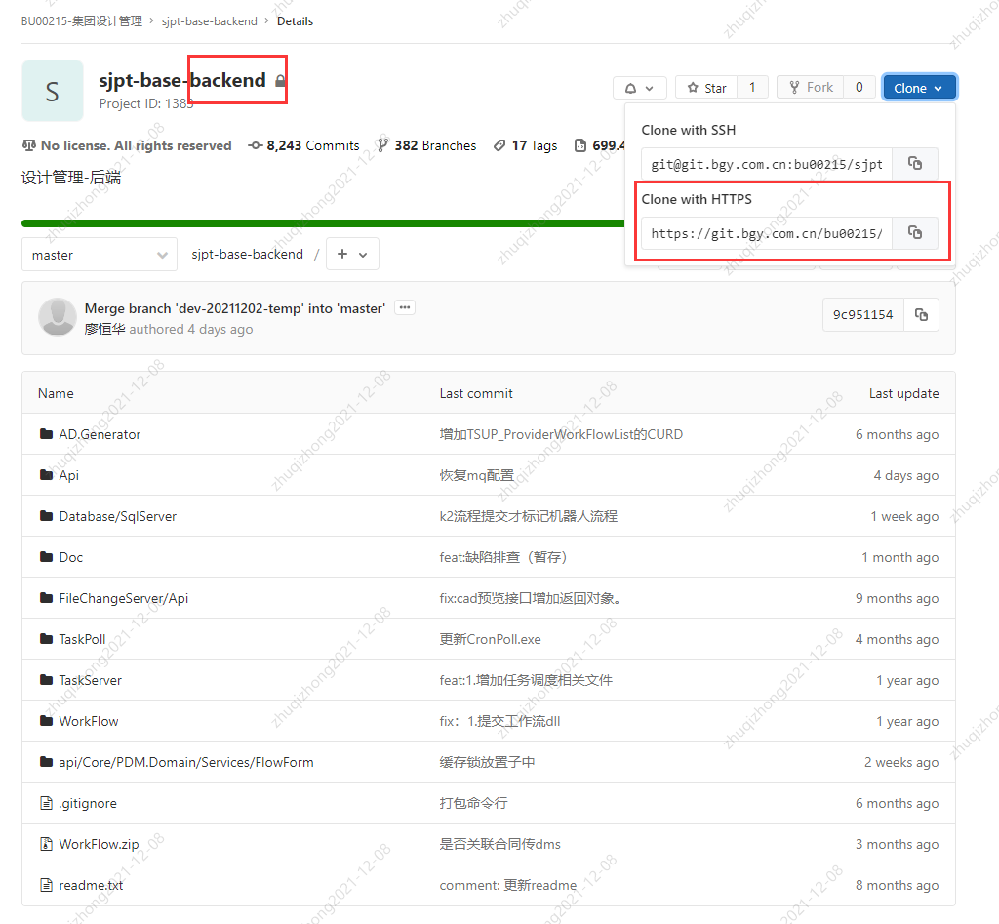方式一：

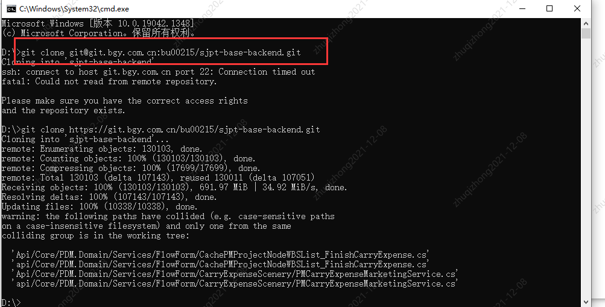

方式二：

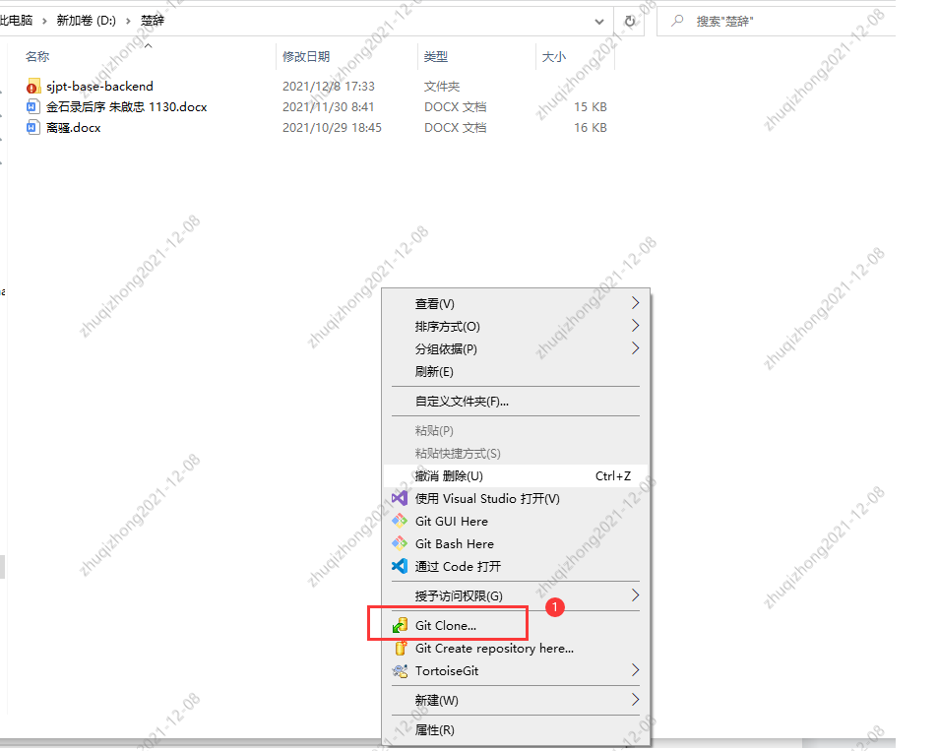

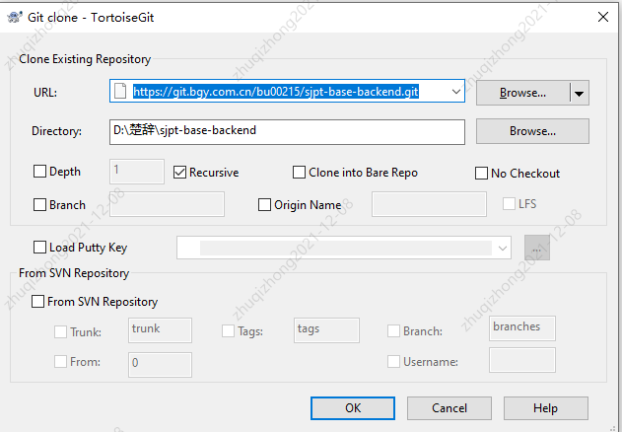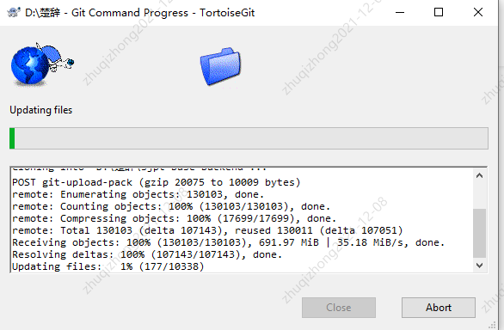

## git命令log与reflog的比较

[杨鲜生](https://blog.csdn.net/u013252047" \t "_blank) 2018-05-07 20:26:29

分类专栏： [Git](https://blog.csdn.net/u013252047/category_7238004.html" \t "_blank) 文章标签： [git](https://so.csdn.net/so/search/s.do?q=git&t=blog&o=vip&s=&l=&f=&viparticle=" \t "_blank) [log](https://so.csdn.net/so/search/s.do?q=log&t=blog&o=vip&s=&l=&f=&viparticle=" \t "_blank) [reflog](https://so.csdn.net/so/search/s.do?q=reflog&t=blog&o=vip&s=&l=&f=&viparticle=" \t "_blank)

本文链接：[https://blog.csdn.net/u013252047/article/details/80230781](https://blog.csdn.net/u013252047/article/details/80230781" \t "_blank)

用git命令，想看到自己的操作记录，则可以使用log与reflog，它两个的区别如下：

1.git log 命令可以显示所有提交过的版本信息

例如

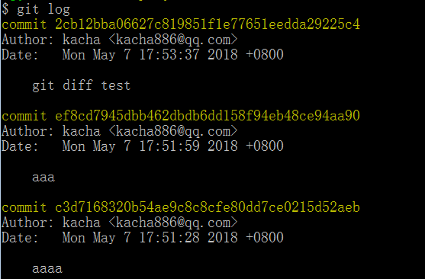

 如果感觉太繁琐，可以加上参数  --pretty=oneline，只会显示版本号和提交时的备注信息

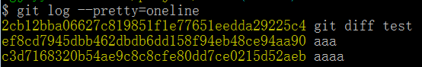

2.git reflog 可以查看所有分支的所有操作记录（包括已经被删除的 commit 记录和 reset 的操作）

例如执行 git reset --hard HEAD~1，退回到上一个版本，用git log则是看不出来被删除的commitid，用git reflog则可以看到被删除的commitid，我们就可以买后悔药，恢复到被删除的那个版本。

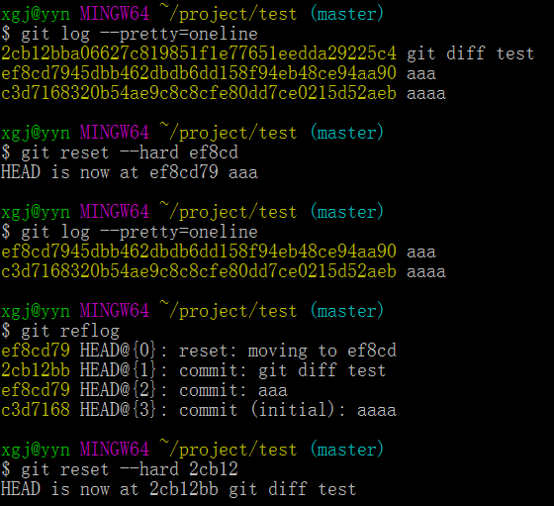

|  |  |  |  |
| --- | --- | --- | --- |
| git status |  |  |  |
|  |  |  |  |
|  |  |  |  |
|  |  |  |  |

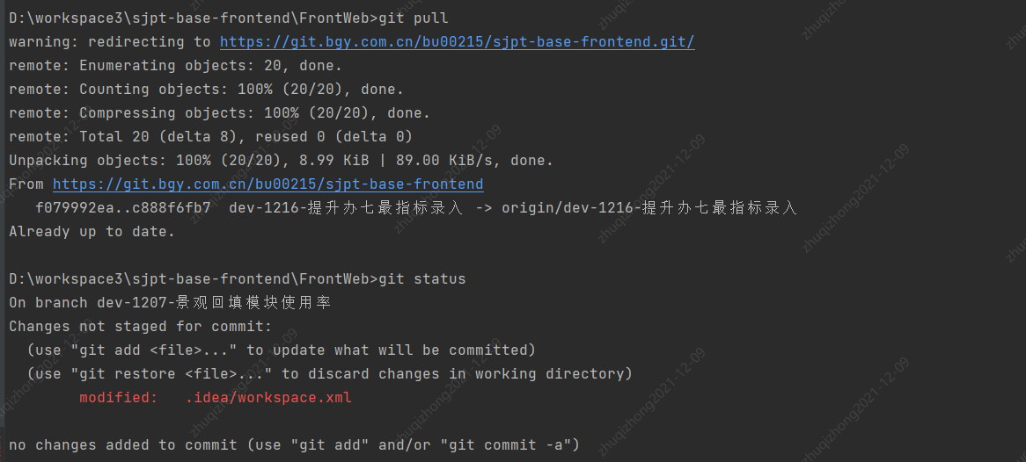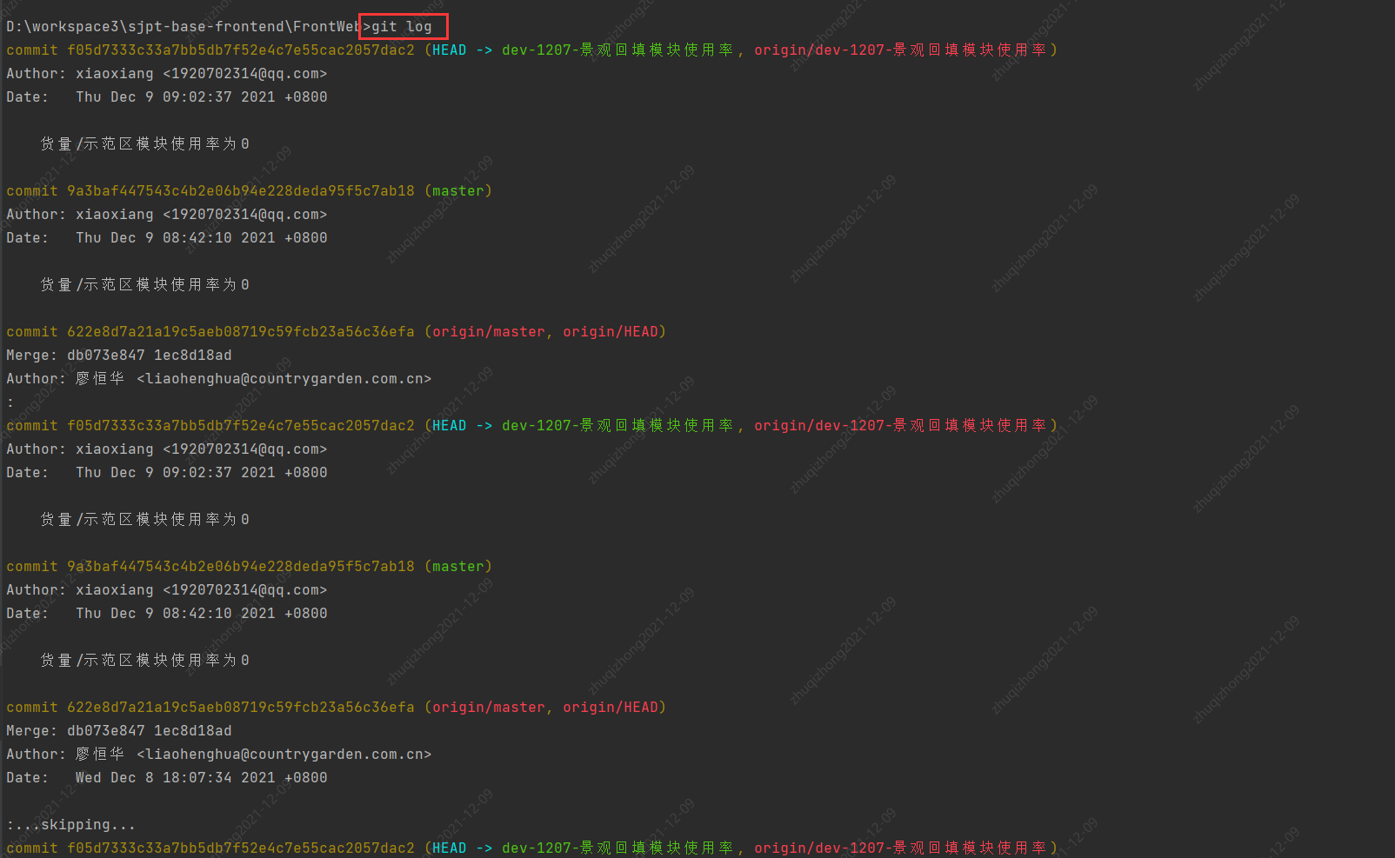

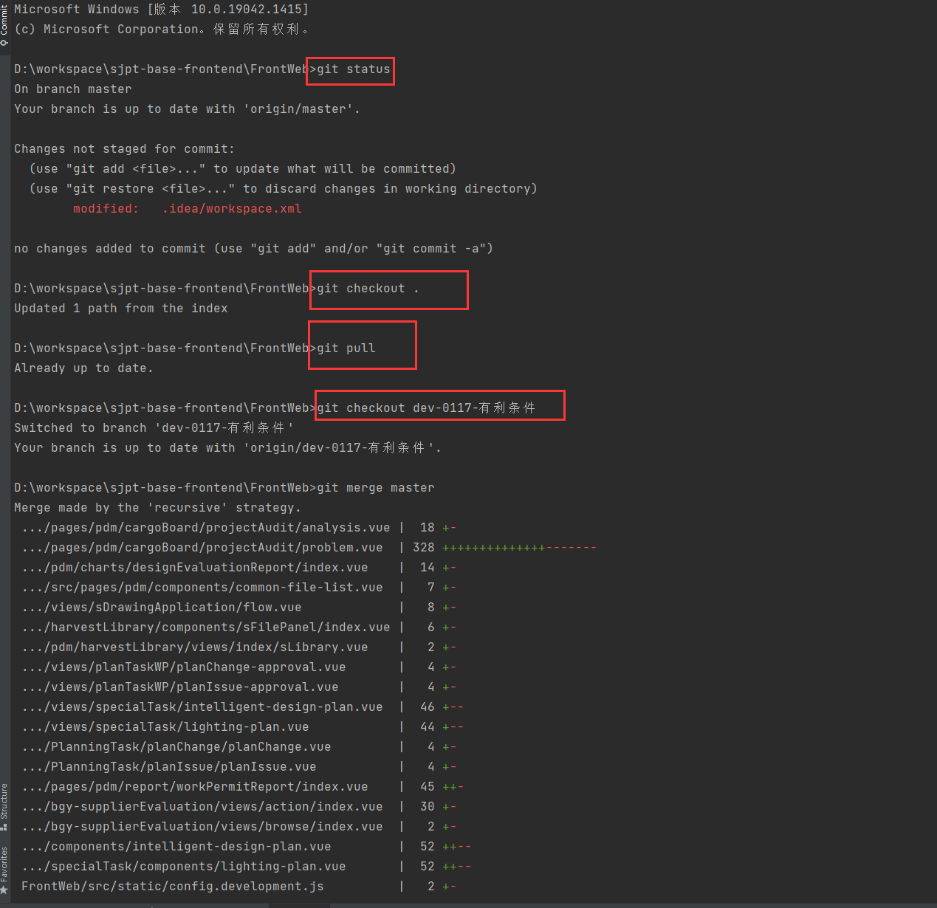

**解决冲突**

场景：将分支dev-0106-满意度（已经commit和push）合到分支release-20220106，发生冲突。

因为要合到release-20220106，所以

01.先将分支切到release-20220106，

02.然后拉取远程的release-20220106分支到本地分支release-20220106，确保release-20220106分支为最新；

03.然后拉取远程分支dev-0106-满意度到本地分支release-20220106；然后解决冲突；

04.push分支release-20220106

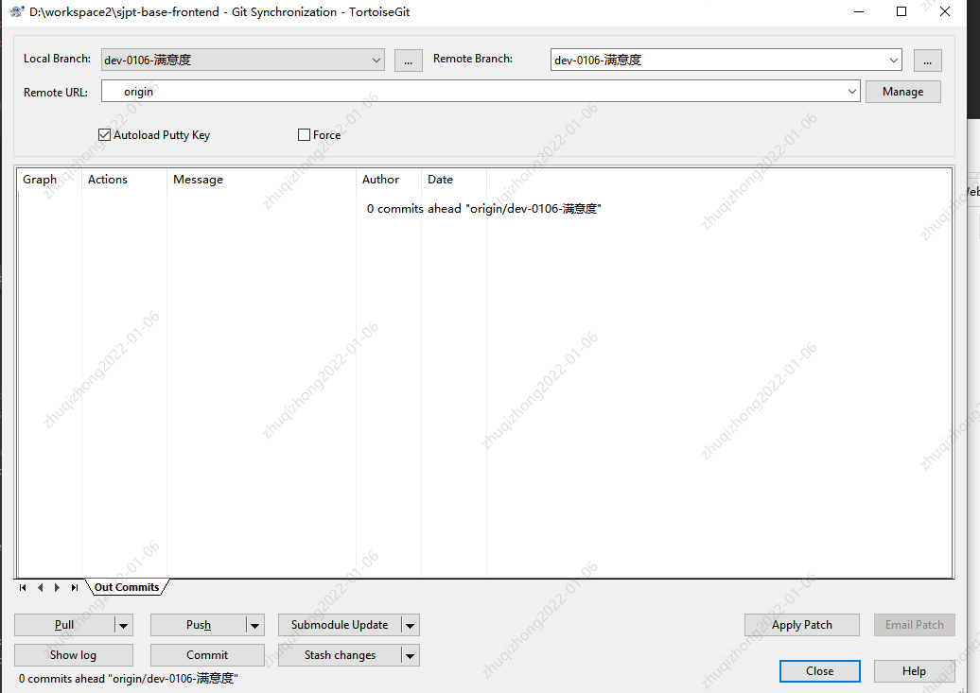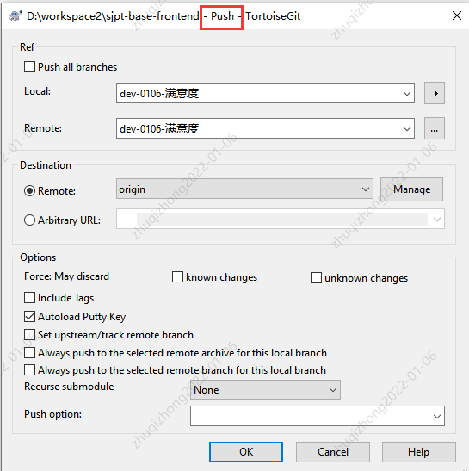

命令行

Webstorm

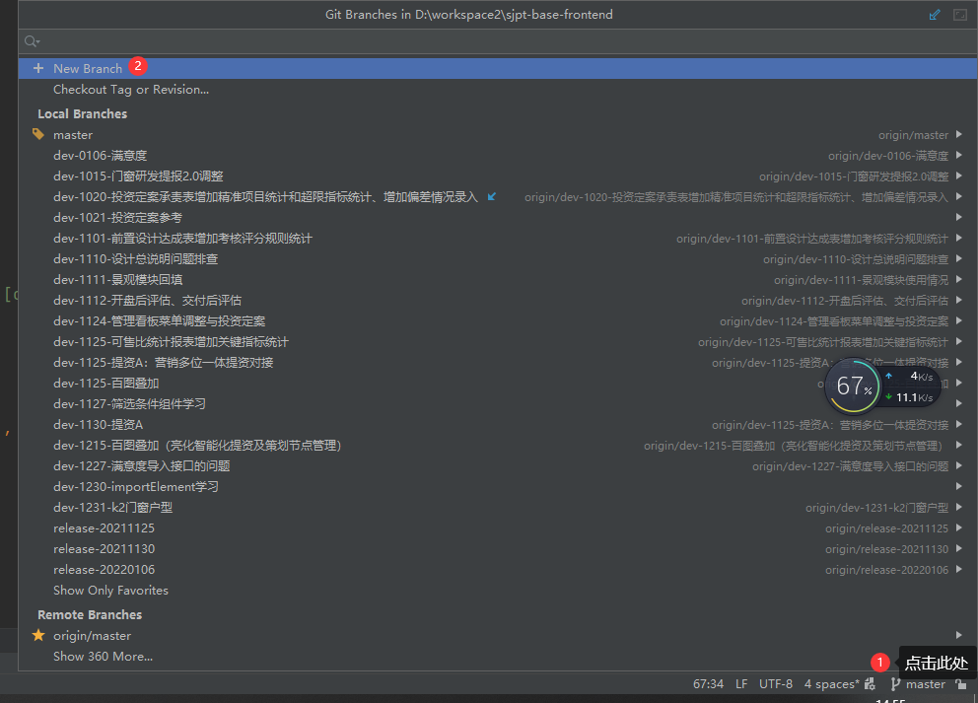

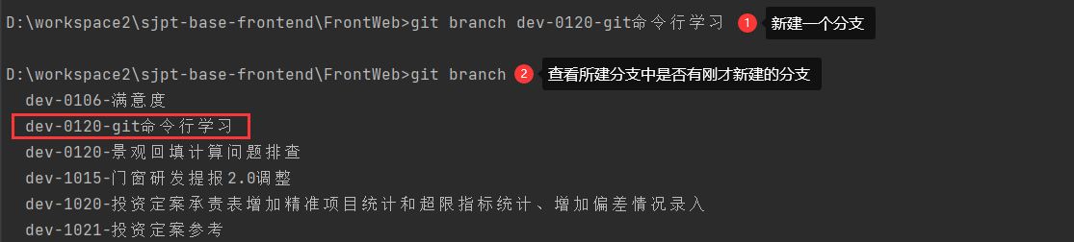

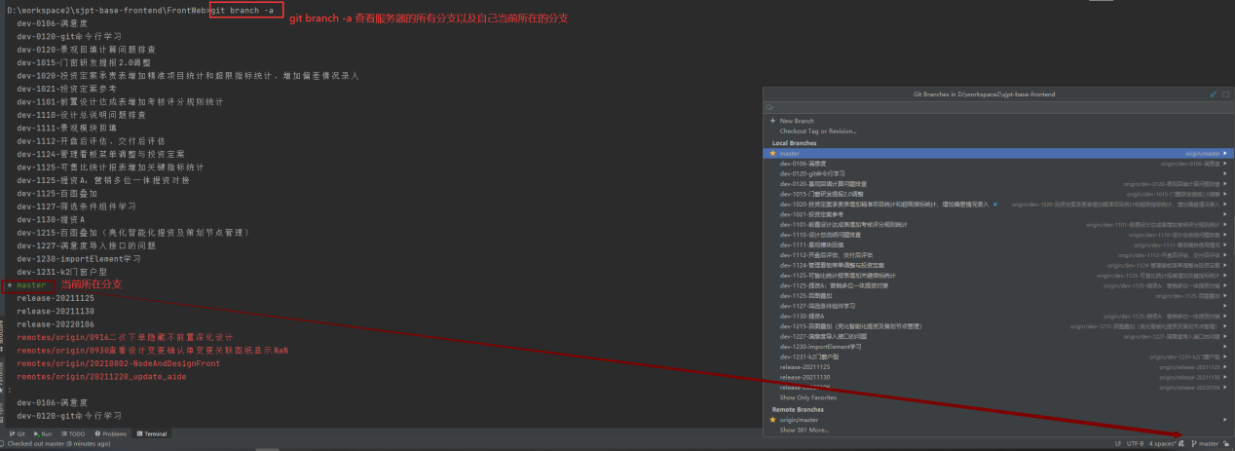

1：git branch branchName(在本地创建一个命名为branchName的分支)

2：git branch 查看当前自己所在的分支

3：git branch -a 查看服务器的所有分支以及自己当前所在的分支

4：git push origin branchName(把命名为branchName的本地分支推送到服务器)

5：git checkout --track origin/branchName (切换为远程服务器上的命名为branchName的远程分支)

6：如果你的搭档要把他本地的分支给关联到服务器上命名为branchName的远程分支，请执行以下操作，git branch --set-upstream localBranchName origin/branchName （为本地分支添加一个对应的远程分支 与之相对应）->这行命令用来关联本地的分支与服务器上的分支

7：完成以上操作之后，就可以进行提交代码了，但是在提交代码之前，你要确定你当前所在的分支

8：git push origin branchName（提交代码到远程服务器上命名为branchName的分支上）

9 ：git pull origin branchName （从远程分支上拉取代码）

————————————————

版权声明：本文为CSDN博主「小图包」的原创文章，遵循CC 4.0 BY-SA版权协议，转载请附上原文出处链接及本声明。

原文链接：<https://blog.csdn.net/u012845099/article/details/80225542>

处若忘，行若遗，俨乎其若思，茫乎其若迷。

关于fatal: pathspec 'readme.txt' did not match any files问题的解决

[wangzihahaha](https://blog.csdn.net/woshilingdaoren" \t "https://blog.csdn.net/woshilingdaoren/article/details/_blank)

Git中用，git init 创建好仓库后，目录就会多了 .git 的目录，它里面放了 Git 所需要的一些文件，先忽略。

如果要将某文件比如readme.txt放进仓库中可以输入：

git add readme.txt

但可能会出现这样的提示：

fatal: pathspec ‘readme.txt’ did not match any files

这说明在文件夹里并没有readme.txt这个文件

去库的文件夹下创建好readme.txt后，再次输入：

git add readme.txt

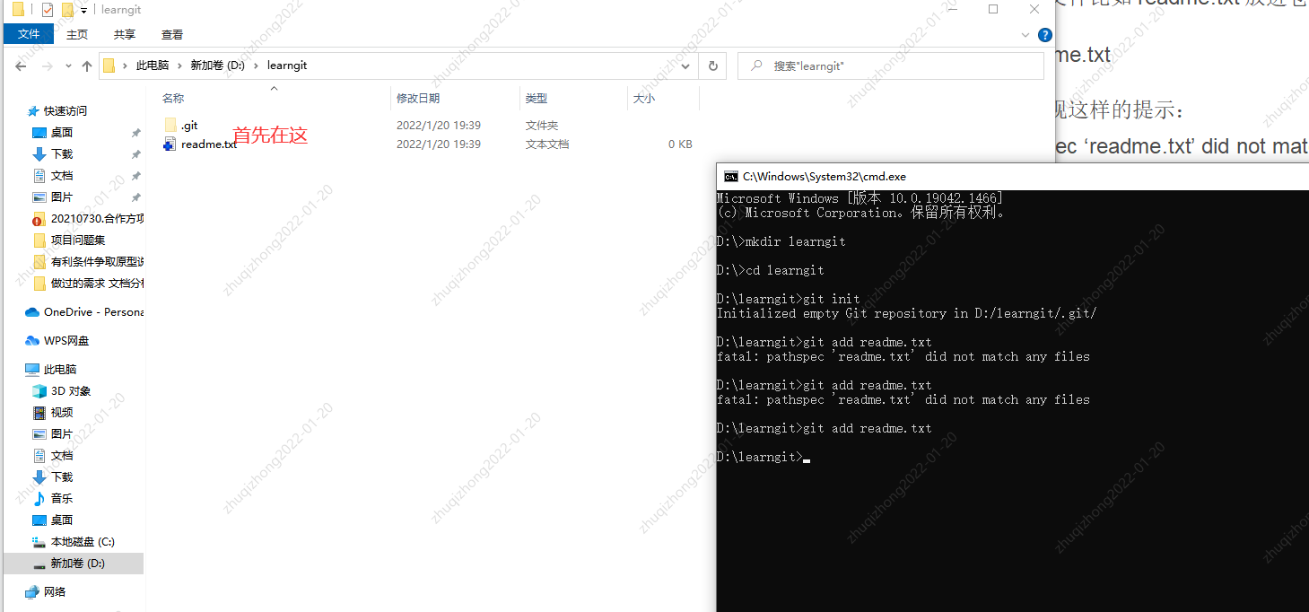

跟随教程遇到的问题

01：在cmd中输入cat命令时提示：cat不是内部命令或者外部命令也不是可运行的程序或批处理文件

cat是Linux系统专有的命令，在Dos里没有cat这个命令…

解决方案：用**Windows**批处理命令**type代替cat**

Linux cat命令

02.[git reset --hard HEAD^后显示more?的解决方案](https://www.cnblogs.com/yannuo-666/p/13034692.html)

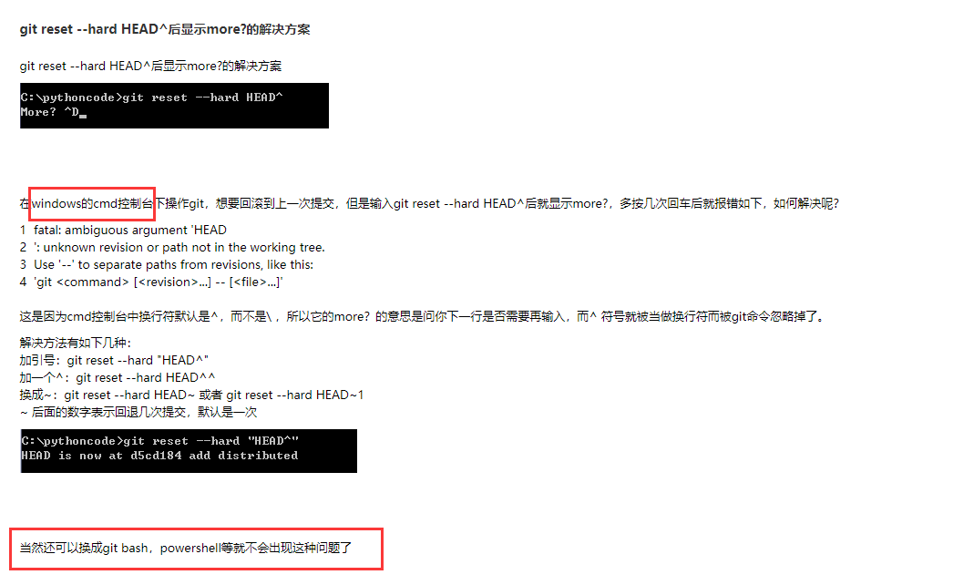

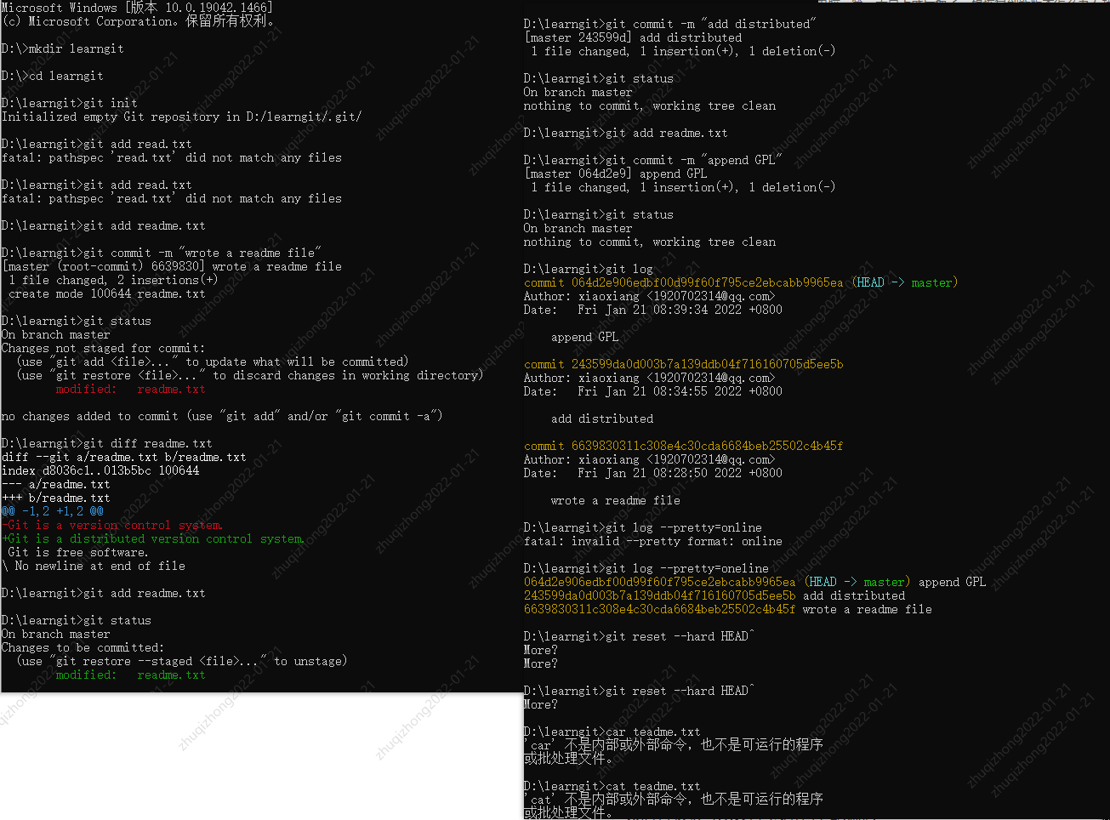

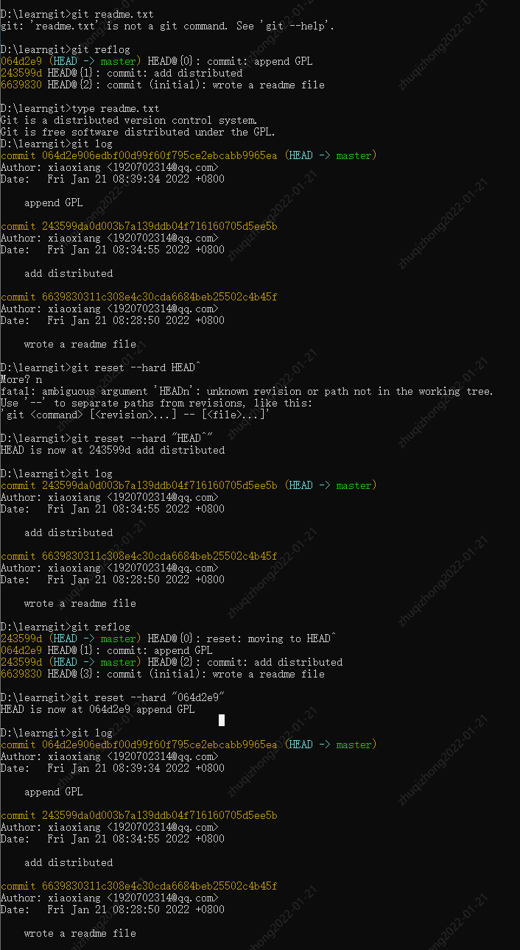

添加后，远程库的名字就是origin，这是Git默认的叫法，也可以改成别的，但是origin这个名字一看就知道是远程库。

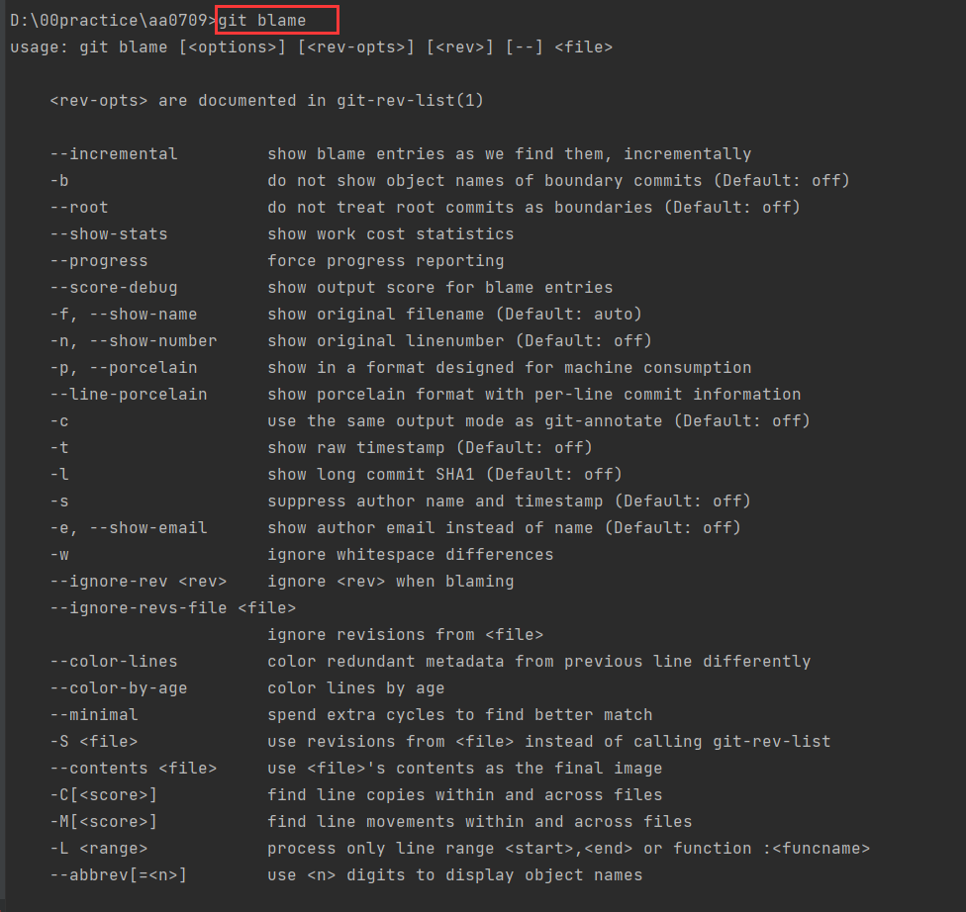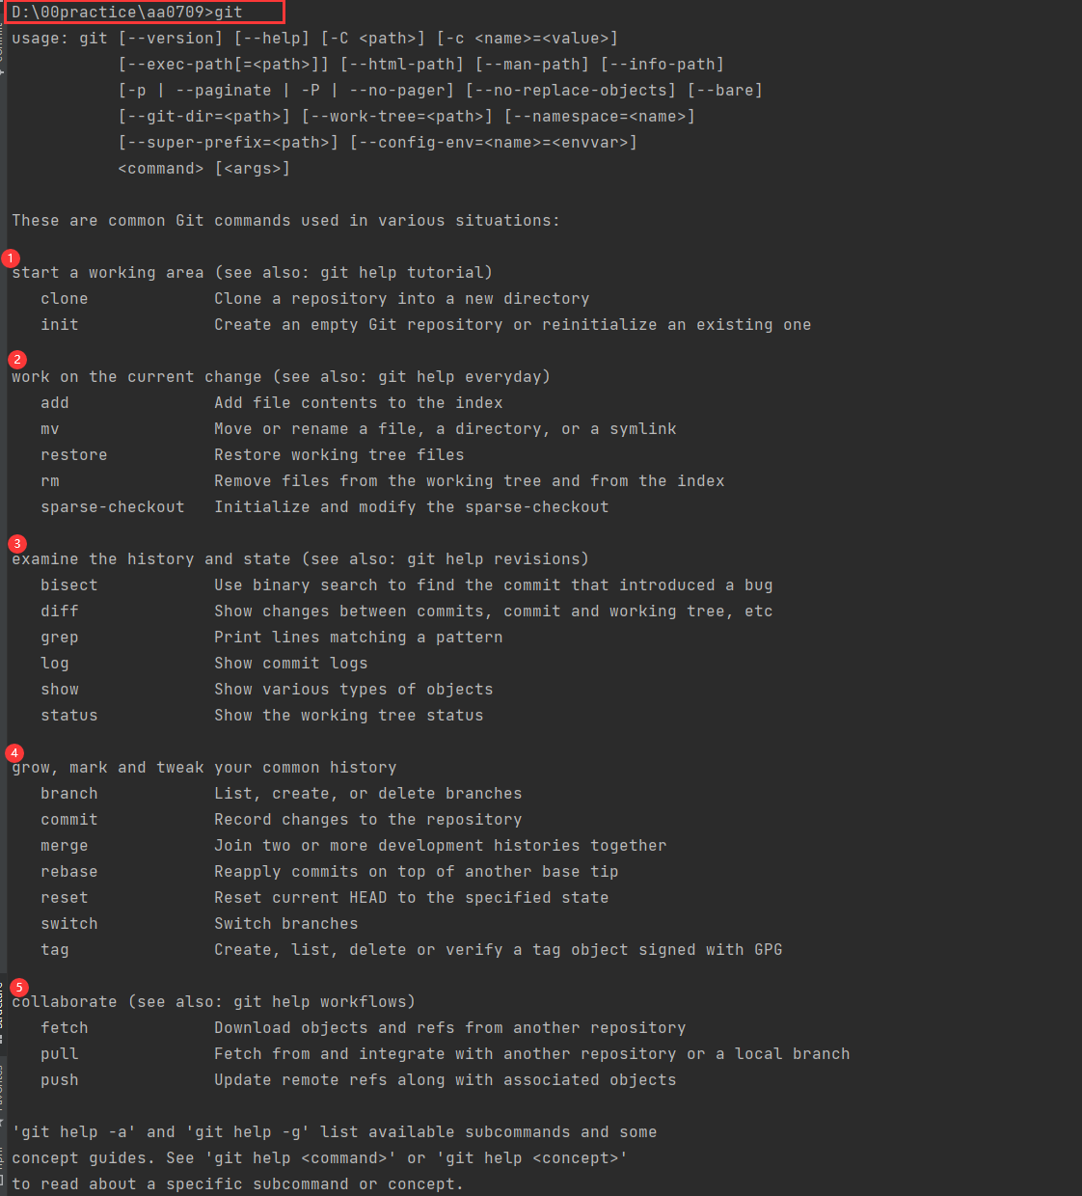

**解决“fatal: 'origin' does not appear to be a git repository...”**

当使用Git进行代码push提交时，出现报错信息“fatal: 'origin' does not appear to be a git repository...”，

$ git push -u origin master

fatal: 'origin' does not appear to be a git repository

fatal: Could not read from remote repository.

是因为远程不存在origin这个仓库名称，可以使用如下操作方法，查看远程仓库名称以及路径相关信息，可以删除错误的远程仓库名称，重新添加新的远程仓库；

git remote -v：查看远程仓库详细信息，可以看到仓库名称

git remote remove orign：删除orign仓库（如果把origin拼写成orign，删除错误名称仓库）

git remote add origin 仓库地址：重新添加远程仓库地址

gti push -u origin master：提交到远程仓库的master主干

**在执行git pull origin master时出现：**

　　fatal: ‘origin’ does not appear to be a git repository

　　fatal: Could not read from remote repository.

　　Please make sure you have the correct access rights and the repository exists

解决方案：

git remote add origin git@github:bx\_reader/bx-reader-api.git

**将关联远程仓库为origin**

-----------------------------------

执行git命令时出现fatal: 'origin' does not appear to be a

<https://blog.51cto.com/lj1987/2439672>

Git鼓励大量使用分支：

查看分支：git branch

创建分支：git branch <name>

切换分支：git checkout <name>或者git switch <name>

创建+切换分支：git checkout -b <name>或者git switch -c <name>

合并某分支到当前分支：git merge <name>

删除分支：git branch -d <name>

但是，并不是一定要把本地分支往远程推送，那么，哪些分支需要推送，哪些不需要呢？

master分支是主分支，因此要时刻与远程同步；

dev分支是开发分支，团队所有成员都需要在上面工作，所以也需要与远程同步；

bug分支只用于在本地修复bug，就没必要推到远程了，除非老板要看看你每周到底修复了几个bug；

feature分支是否推到远程，取决于你是否和你的小伙伴合作在上面开发。